

（国家级管理员）

灾害信息员学习平台
后台管理系统操作手册

目录
前言 4
第一章 软件概述 5
1.1. 系统概述 5
1.2. 权限说明 5
第二章 管理系统功能说明 5
2.1. 系统登录 5
2.2. 系统管理 6
2.2.1. 账号管理 6
2.2.2. 角色管理 9
2.2.3. 协议管理 10
2.3. 移动端首页配置 11
2.3.1. 金刚区配置 11
2.3.2. 栏目管理 13
2.3.3. 广告管理 17
2.3.4. 答题练习 19
2.3.5. 政策专栏 24
2.4. 考试管理 25
2.4.1. 试题资源 25
2.4.2. 考试发布 29
2.4.3. 考试统计 32
2.5. 课程配置 33
2.5.1. 资源库 33
2.5.2. 课程管理 37
2.5.3. 分类管理 42
2.6. 商城管理 44
2.6.1. 商品分类 44
2.6.2. 商品管理 45
2.6.3. 专题管理 46
2.6.4. 商城栏目 49
2.6.5. 交易记录 50
2.7. 数据统计 52
2.7.1. 用户数据 52
2.7.2. 学习数据 54
2.7.3. 事件日志 55
2.7.4. 使用数据 56
2.7.5. 课程数据 57
2.8. 服务管理 57
2.8.1. 客服问题 57
2.8.2. 意见反馈 60
2.8.3. 勋章管理 61
2.9. 用户配置 63
2.9.1. 积分设置 63
2.9.2. 用户管理 64
2.9.3. 身份反馈 66
2.9.4. 讲师管理 67
2.10. 培训 68
2.10.1. 地区统计 68
2.10.2. 培训总览 69
2.10.3. 学员详情 69
2.11. 业务竞赛 70
2.11.1. 题库管理 70
2.11.2. 竞赛管理 73
2.11.3. 人员详情 74
2.11.4. 报名入口 75
2.11.5. 获奖名单 77

前言
感谢您使用灾害信息员线上学习管理平台。为避免不正确操作可能导致的问题，在您使用本产品之前，请详细阅读本手册。由于产品版本升级或其他原因，本文档将不定期进行更新，可能增删和修改内容。本文档仅作为使用指导，信息仅供参考。如果您在使用过程中遇到问题，请联系产品客服中心。
适用版本
本文档适用于灾害信息员线上学习管理平台正式发布版本。
目标读者
本手册适合下列人员阅读：
- 国家级管理员
- 国家级运维人员
约定符号说明
图形界面元素引用约定：
格式 | 意义
【】 | 方括号【】中的内容，表示界面按钮名称，如单击【确定】。
“” | “”中的内容，表示视图、对话框等名称。
→ | “→”表示需要连续点击或操作。如选择【文件】→【新建】→【文件夹】，表示选择“文件”菜单下的“新建”子菜单下的“文件夹”菜单项。

软件概述

系统概述
灾害信息员线上学习管理平台是为灾害信息员提供课程学习、业务竞赛和线上考试等服务的综合管理平台，系统包括PC端管理系统和移动端，管理系统分为10个模块：首页、考试、课程、商城、数据、服务、用户、培训、业务竞赛、系统管理，实现流程规范化和数据可视化管理。

权限说明
本系统包括灾害信息员用户和系统管理用户。灾害信息员用户是指来源于报灾系统人员数据库的全部用户；系统管理用户是指具有系统后台管理功能权限的用户。灾害信息员关注系统中提供的业务功能，以及系统易用性。系统管理用户关注系统本身运行的情况，包括系统是否能够稳定运行、出错记录与日志情况，移动端数据配置，系统用户帐户的管理以及管理员权限分配情况等。系统管理用户主要使用用户管理、考试管理、课程管理等功能，偏重于系统管理的规范性，以及业务功能所反映的情况。

管理系统功能说明

系统登录
登录灾害信息员线上学习管理系统，请按照以下步骤操作：
- 在浏览器地址栏输入系统网址：www.nndims.com
- 在登录界面，输入账号和密码。
- 点击【登录】按钮，进入系统，选择“培训平台管理入口”。
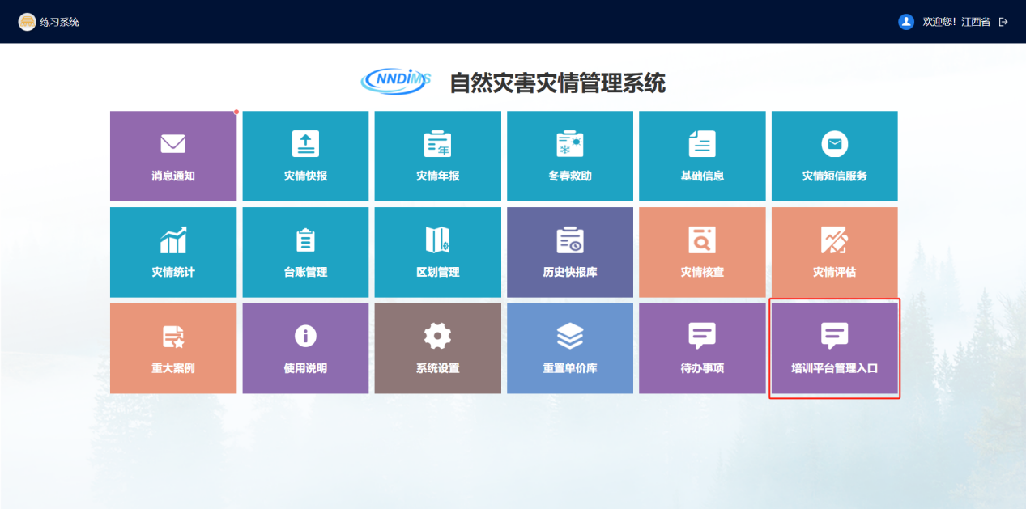图1-1登录-培训平台管理入口

系统管理

账号管理
本小节内容介绍灾害信息员线上学习管理系统支持超级管理员新建管理账户，并支持对新建的账户进行以下操作：
- 新建管理员
- 为管理员重置密码
- 为管理员配置权限
- 启用/禁用管理员
- 删除管理员
- 新建管理员操作步骤如下所示：
- 超级管理员登录后台系统，进入【系统管理】→【账号管理】界面。
- 在“账号管理”界面，点击【添加用户】按钮，系统弹出“添加用户”对话框。
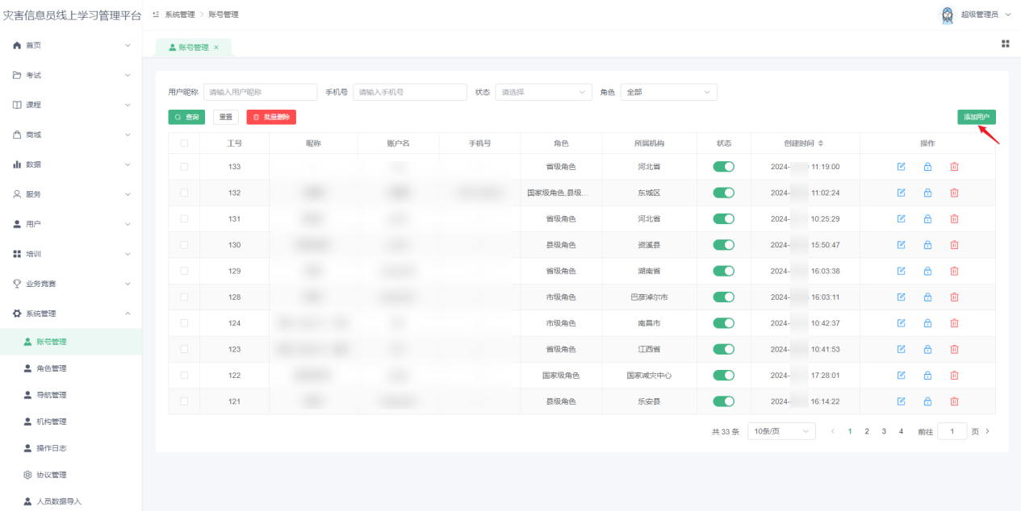
图1-2账号管理
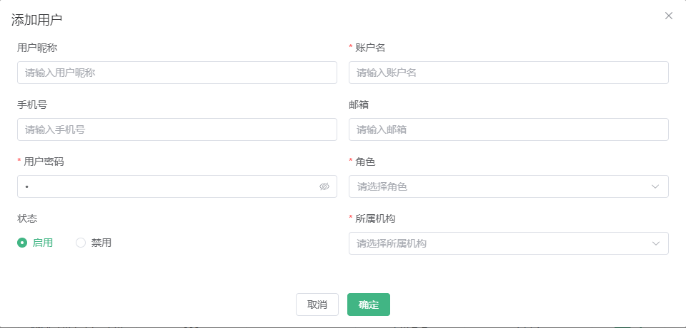
图1-3添加用户
- 在“添加用户”对话框根据要求输入用户昵称、用户名、用户密码、角色、所属机构等，确认无误后，点击【确定】按钮完成操作。
- 为管理员重置密码操作步骤如下所示：
如果新建的某管理员账户信息存在泄露风险，灾害信息员线上学习管理系统支持超级管理员重置管理员密码，确保账户的安全性。
  - 超级管理员登录后台系统，进入【系统管理】→【账号管理】界面。
  - 选择一个需要重置密码的管理员，点击【重置密码】按钮，弹出“重置密码”对话框。
  - 根据要求在文本框输入用户新密码，确认无误后，点击【确认】按钮完成操作，如下图所示：
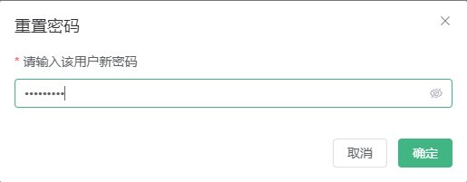
图1-4重置密码

- 为管理员配置权限操作步骤如下所示：
在多用户的场景下，为了实现不同行政区划的管理员具备不同权限，当前版本支持不同的管理员配置不同的权限，对管理员账号设置不同角色即可完成权限分配，各角色的具体权限支持单独配置，具体权限可查看“角色管理”的权限列表。
- 管理员登录后台系统，进入【系统管理】→【账号管理】界面。
- 在“账号管理”界面，点击【添加用户】按钮，系统弹出“添加用户”对话框。
- 设置账户归属角色，确认无误后，点击【确认】按钮完成操作。
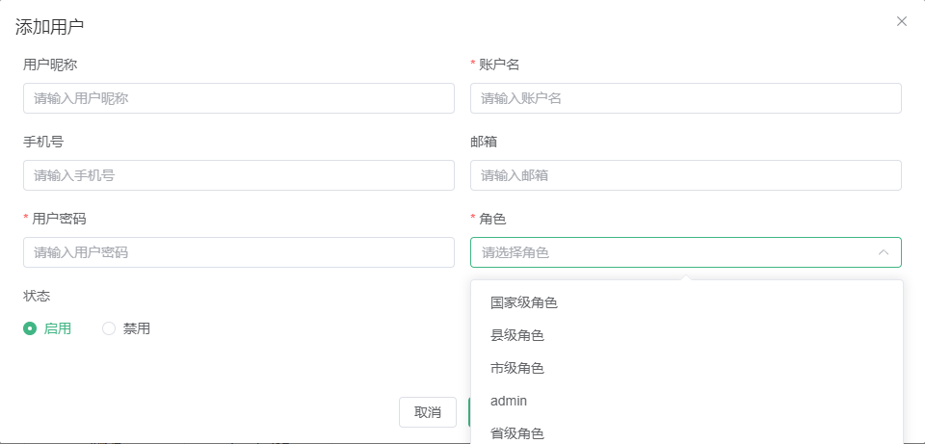
图1-5设置用户角色

- 启用/禁用管理员操作步骤如下所示：
- 管理员登录后台系统，进入【系统管理】→【账号管理】界面。
- 在“账号管理”界面，可查看管理员账户状态，选择一个需要启用/禁用的管理员，点击状态开关即可完成操作。
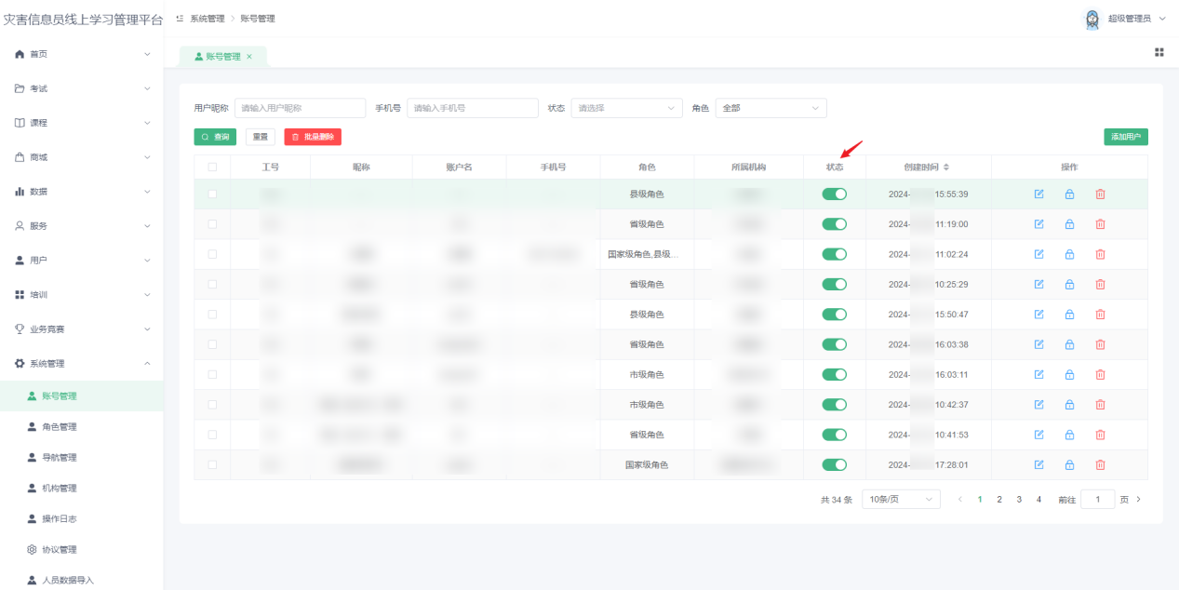
图1-6启用/禁用管理员
- 删除管理员操作步骤如下所示：
- 管理员登录后台系统，进入【系统管理】→【账号管理】界面。
- 在“账号管理”界面，选择一个需要删除的管理员，点击【删除】按钮，弹出“确认”对话框。确认无误后点击【确认】按钮完成操作。
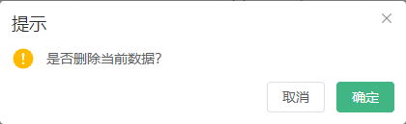
图1-7删除确认弹窗

角色管理
超级管理员对系统角色进行权限配置，系统初始状态设置4个管理员角色，如果有需要，可联系产品技术团队。
系统角色的具体权限如下表所示：
表1-1支持配置的权限列表
角色 | 权限 | 说明
国家级角色 | 系统管理-账号管理、协议管理
 | 首页管理
 | 考试管理
 | 课程管理
 | 数据管理 | 支持各级行政区划的数据管理
 | 服务管理
 | 用户管理
 | 培训管理
 | 业务竞赛
省级角色 | 考试管理
 | 数据管理 | 限对应行政区划的数据管理
 | 用户管理
 | 培训管理
市级角色 | 考试管理
 | 用户管理
 | 培训管理
县级角色 | 考试管理
 | 课程管理
 | 数据管理 | 限对应行政区划的数据管理
 | 用户管理
 | 培训管理
 | 业务竞赛

协议管理
系统支持配置“第三方信息清单”、“隐私政策”、“服务协议”、“个人信息清单”，操作步骤如下所示：
- 管理员登录后台系统，进入【系统管理】→【协议管理】界面。
- 选择一个协议，可查看当前协议内容，在文本框编辑内容，确认无误后点击【更新】按钮完成操作。
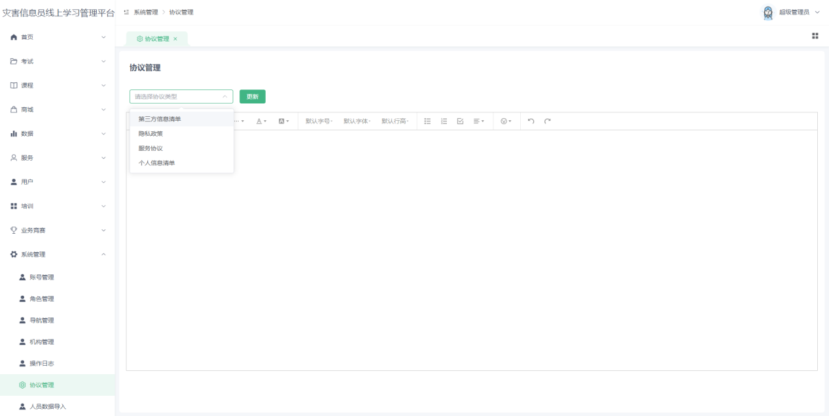
图1-8协议管理

移动端首页配置
灾害信息员线上学习管理平台支持查看和配置移动端的首页相关信息。本小节内容介绍以下功能的操作步骤：
- 金刚区配置
- 栏目管理
- 广告管理
- 答题练习
- 政策专栏

金刚区配置
- 管理员登录后台系统，进入【首页】→【金刚区】界面。
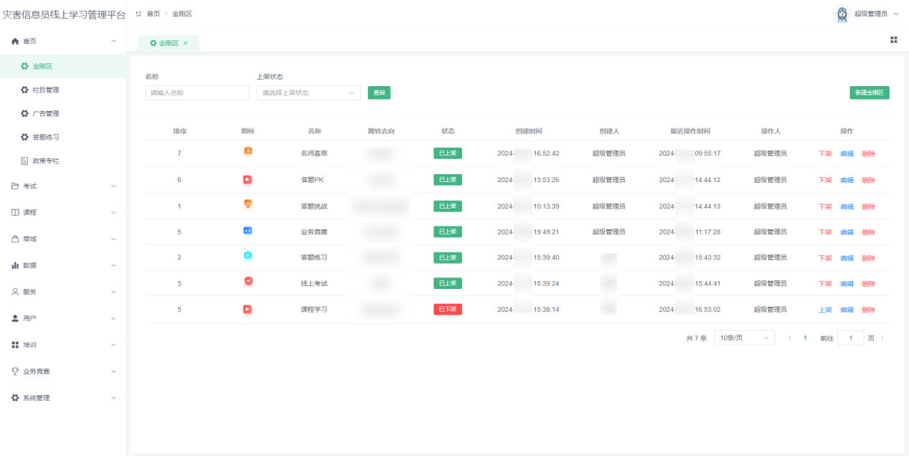
图1-9金刚区列表
- 点击【新建金刚区】按钮，系统弹出“新建金刚区”对话框。

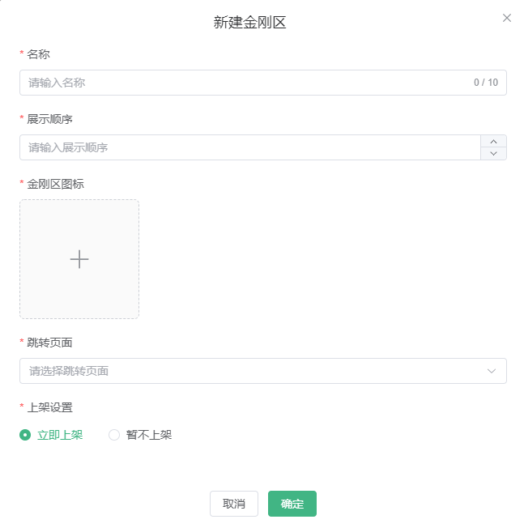
图1-10新建金刚区
- 在“新建金刚区”对话框，填写需要配置的金刚区功能名称、展示顺序、金刚区图标、跳转页面等信息，确认无误后点击【确定】按钮完成操作。
- 回到金刚区列表，可以查看已配置好的功能项，选择一个需要编辑的内容，点击【编辑】按钮，可以更新服务相关信息。
- 回到金刚区列表，可以查看已配置好的功能项，选择一个需要删除的内容，点击【删除】按钮，弹出二次确认弹窗，点击【确定】按钮完成操作。
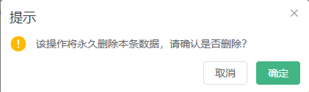
图1-11删除二次确认框

- 回到金刚区列表，可以查看已配置好的功能项，选择一个需要修改状态的内容，点击【上架】或【下架】按钮完成操作。

栏目管理
- 管理员登录后台系统，进入【首页】→【栏目管理】界面。
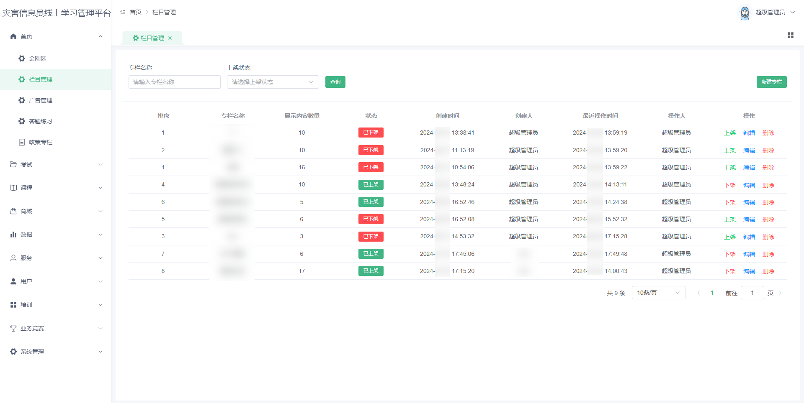
图1-12栏目管理
- 点击【新建专栏】按钮，系统弹出“新建专栏”对话框。
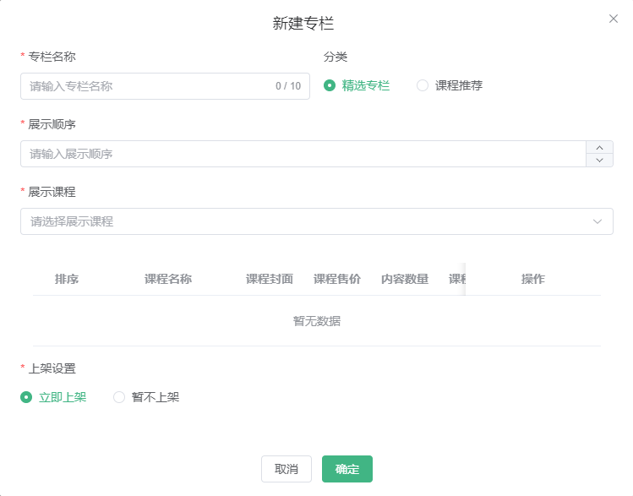
图1-13新建专栏
- 在“新建专栏”对话框，填写需要配置的专栏名称、展示顺序，分类选定“精选专栏”，点击“展示课程”输入框勾选需要展示的课程。
- 设置专栏的课程排列顺序：在“展示课程”列表选择一个需要修改顺序的课程，点击【上移】或【下移】按钮完成操作。
- 移除专栏的课程：在“展示课程”列表选择一个需要移除的课程，点击【移除】按钮完成操作。
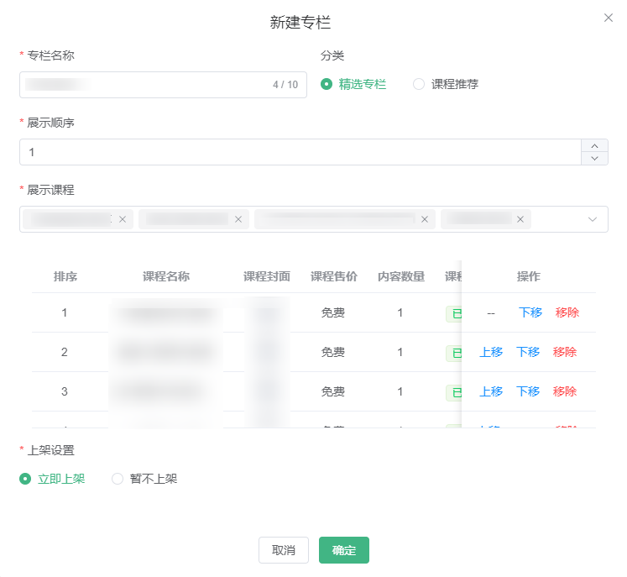
图1-14新建专栏-精选专栏
- 新建栏目分类设置为“课程推荐”，选择需要关联的课程分类，填写需要推荐的课程数量，推荐课程默认按用户点击量降序排列，确认无误后点击【确定】按钮完成操作。
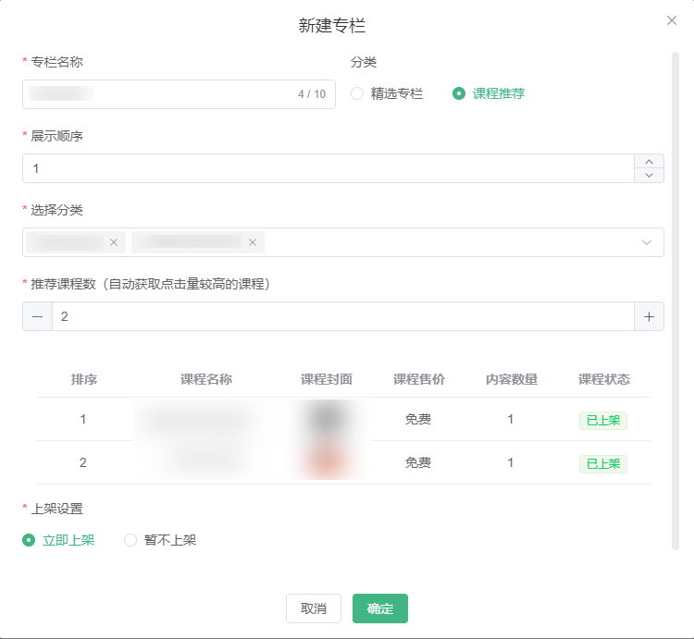
图1-15新建专栏-课程推荐
- 回到栏目管理列表，可以查看已配置好的专栏，选择一个需要编辑的专栏，点击【编辑】按钮，可以更新栏目内容。
- 回到栏目管理列表，可以查看已配置好的专栏，选择一个需要删除的专栏，点击【删除】按钮，弹出二次确认弹窗，点击【确定】按钮完成操作。
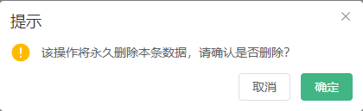
图1-16删除二次确认框
- 回到栏目管理列表，可以查看已配置好的专栏，选择一个需要修改状态的专栏，点击【上架】或【下架】按钮完成操作。

广告管理
- 管理员登录后台系统，进入【首页】→【广告管理】界面。
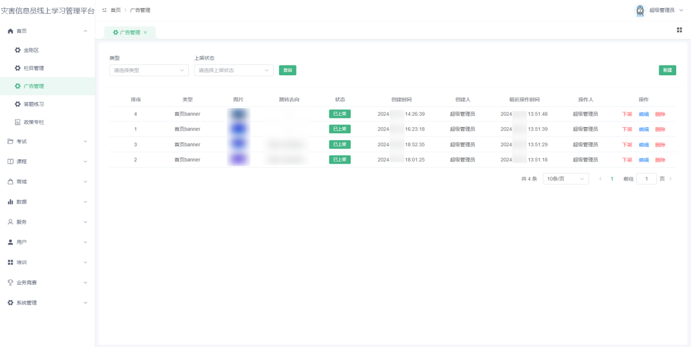
图1-17广告管理
- 点击【新建】按钮，系统弹出“新建广告”对话框。
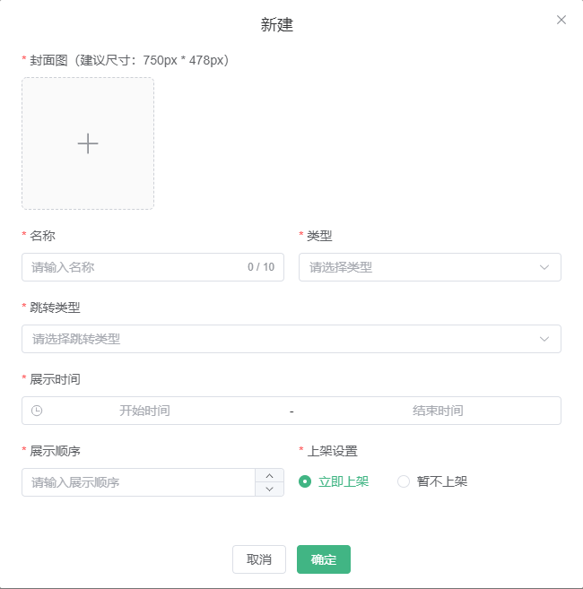
图1-18新建广告
- 在“新建广告”对话框，上传广告封面图，类型选择“首页banner”，设置名称、跳转类型、展示时间、展示顺序等。
- 完成上架设置，确认无误后，点击【确定】按钮完成操作。
- 回到广告管理列表，可以查看已配置好的广告，选择一个需要编辑的广告，点击【编辑】按钮，可以更新广告内容。
- 回到广告管理列表，可以查看已配置好的广告，选择一个需要删除的广告，点击【删除】按钮，弹出二次确认弹窗，点击【确定】按钮完成操作。
- 回到广告管理列表，可以查看已配置好的广告，选择一个需要修改状态的广告，点击【上架】或【下架】按钮完成操作。

答题练习

题库管理
- 管理员登录后台系统，进入【首页】→【答题练习】界面。
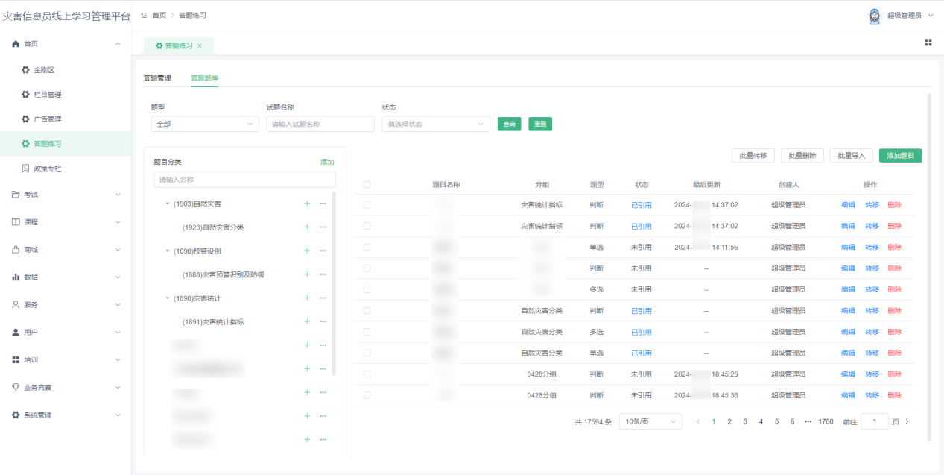
图1-19答题练习-答题题库
- 在“答题题库”页面，“题目分类”栏点击【添加】按钮，系统弹出“添加分类”对话框，输入分组名称，确认无误后点击【确定】按钮完成操作。
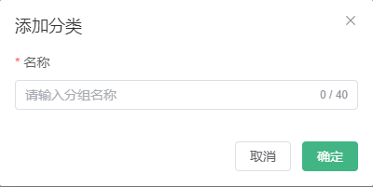
图1-20添加分类
- 在“题目分类”栏，选择一个需要添加子分类的分组项，点击【+】按钮，系统弹出“添加分类”对话框，填写分组名称确认无误后点击【确定】按钮完成操作。
- 选择一个需要重命名的分组项，点击【···】显示浮窗，点击【重命名】按钮，弹出“修改分类”对话框，修改分组名称确认无误后点击【确定】按钮完成操作。
- 选择一个需要删除的分组项，点击【···】显示浮窗，点击【删除】按钮，弹出“删除”确认框，点击【确定】按钮完成操作，如需删除存在文件的分组，应先删除分组内的题库资源再进行分组的删除操作。
- 分类管理支持添加四级分组，各层级分别管理题库资源。
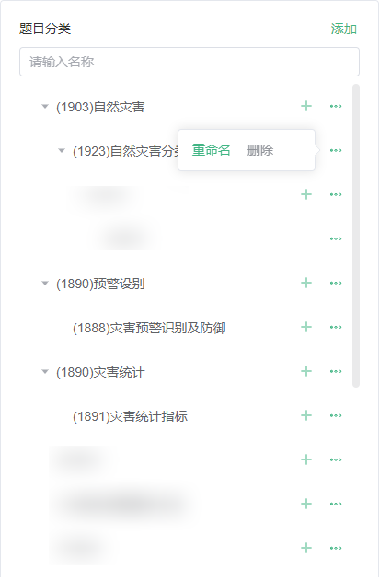
图1-21分类列表
- 在“答题题库”页面，点击【添加题目】按钮，系统弹出“添加题目”对话框。
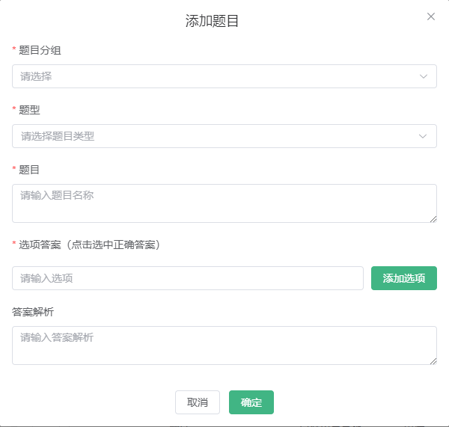
图1-22添加题目
- 在“添加题目”对话框，选择题目分组、题型，输入题目内容、选项答案、答题解析，确认无误后点击【确定】按钮完成操作。
- 系统支持批量导入试题：在“答题题库”页面，点击【批量导入】按钮进入答题批量导入页面。
- 在“答题批量导入”页面，点击【下载导入模板】按钮，在模板表格编辑试题内容，点击【导入数据】上传文件，系统将提示导入结果，并返回导入失败的数据。
- 如存在导入失败的数据，在“答题批量导入”页面，管理员可以查看错误原因，点击【导出】按钮，可以导出错误数据，对错误数据进行更新后可再次操作导入数据。
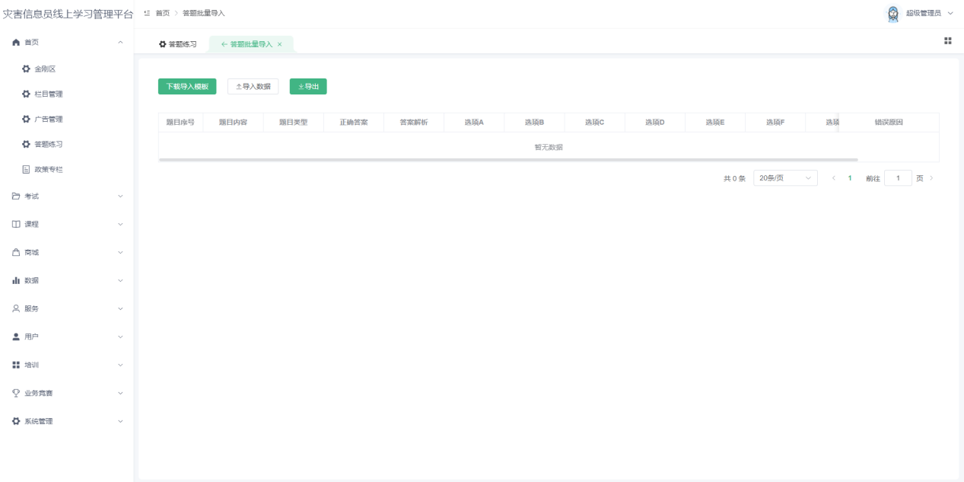
图1-23答题批量导入
- 回到题库管理列表，可以查看已添加好的分组及试题资源，选择一个需要编辑的题目，点击【编辑】按钮，弹出“编辑题目”对话框，可以更新题目内容点击【确定】按钮完成操作。
- 回到答题练习-题库管理列表，可以查看已添加好的分组及试题资源，选择一个需要转移分组的题目，点击【转移】按钮，弹出“转移分类”对话框，选择需要的分组点击【确定】按钮完成操作，系统支持批量转移操作。
- 回到答题练习-题库管理列表，可以查看已添加好的分组及试题资源，选择一个需要删除的题目，点击【删除】按钮，弹出“确认”弹框，点击【确定】按钮完成操作，系统支持批量删除操作。

答题管理
- 在“答题管理”页面，点击【新建答题】按钮，系统弹出“新建题库”对话框，输入答题名称，选择答题分类：答题练习、答题挑战、在线PK，选择出题范围：题库分类，确认无误后点击【确定】按钮完成操作。
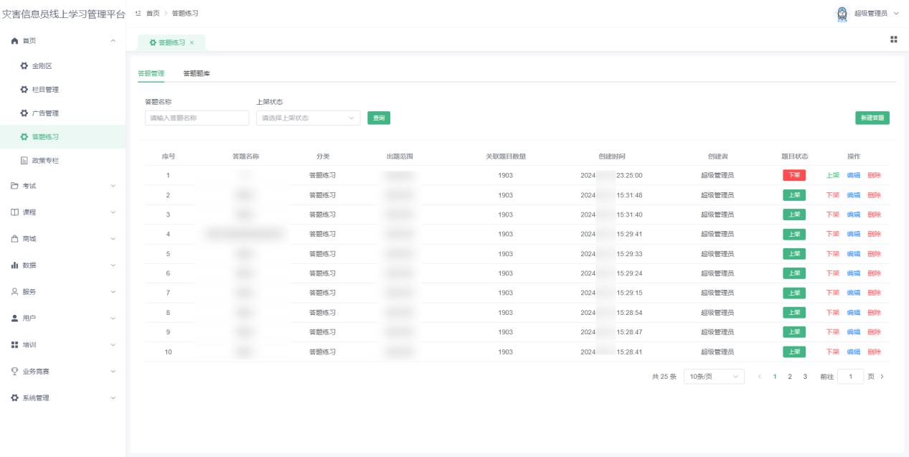
图1-24答题练习-答题管理
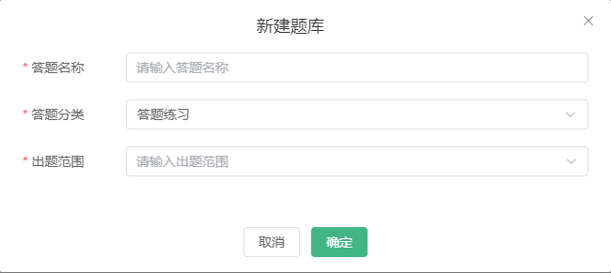
图1-25新建题库
- 回到答题管理列表，可以查看已添加好的答题资源，选择一个需要编辑的答题项目，点击【编辑】按钮，弹出“编辑题库”对话框，更新答题内容，确认无误后点击【确定】按钮完成操作。
- 回到答题管理列表，可以查看已添加好的答题资源，选择一个需要删除的答题项目，点击【删除】按钮，弹出“确认”弹框，点击【确定】按钮完成操作。
- 回到答题管理列表，可以查看已添加好的答题资源，选择一个需要修改状态的答题项目，点击【上架】或【下架】按钮完成操作。

政策专栏
- 管理员登录后台系统，进入【首页】→【政策专栏】界面。
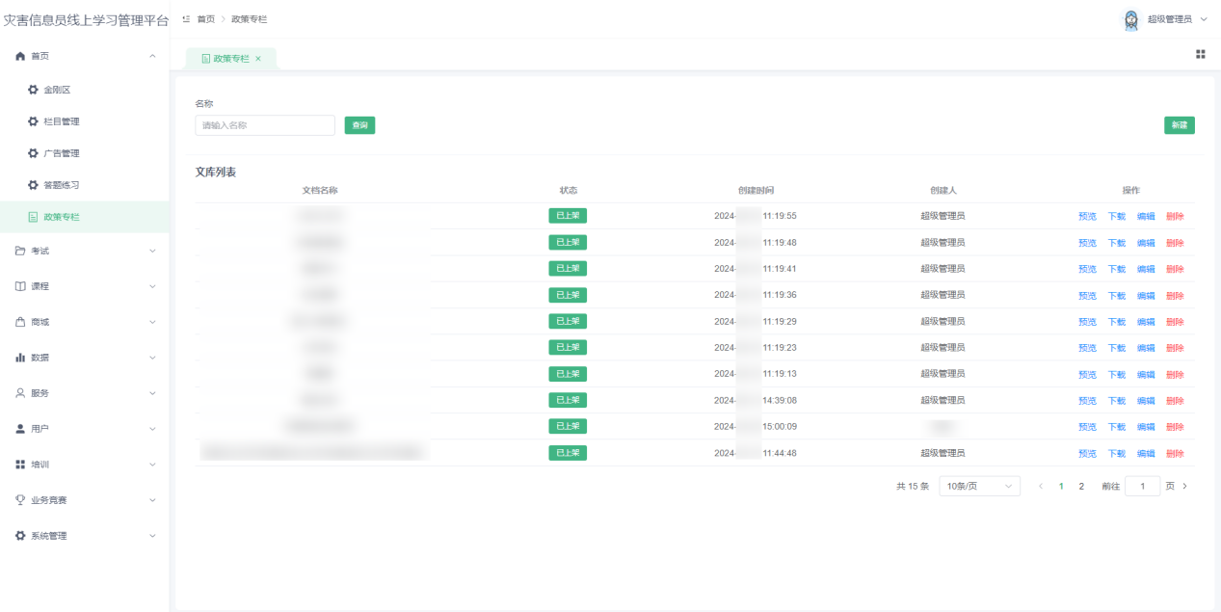
图1-26政策专栏
- 在“政策专栏”页面，点击【新建】按钮，系统弹出“新建”对话框，输入文档名称，上传文件，设置是否立即上架、是否展示在首页，确认无误后点击【确定】按钮完成操作。
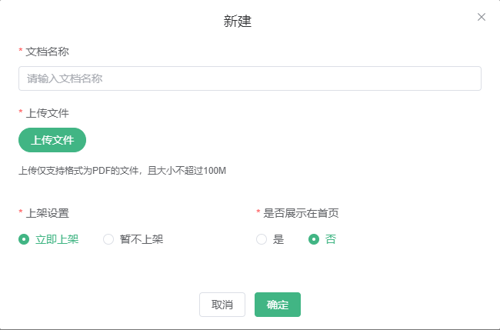
图1-27新建政策专栏
- 回到政策专栏列表，可以查看已添加好的专栏内容，点击【预览】按钮可查看文档详情，选择一个需要编辑的文档项，点击【编辑】按钮，弹出“编辑”对话框，更新内容，确认无误后点击【确定】按钮完成操作。
- 回到政策专栏列表，可以查看已添加好的专栏内容，选择一个需要删除的文档项，点击【删除】按钮，弹出“确认”弹框，点击【确定】按钮完成操作。
- 回到政策专栏列表，可以查看已添加好的专栏内容，选择一个需要修改状态的文档项，点击【上架】或【下架】按钮完成操作。
- 回到政策专栏列表，可以查看已添加好的专栏内容，选择一个需要下载的文档项，点击【下载】按钮，打开文档，点击【下载】另存为本地文件完成操作。

考试管理

试题资源

题库
- 管理员登录后台系统，进入【考试】→【试题资源】界面。
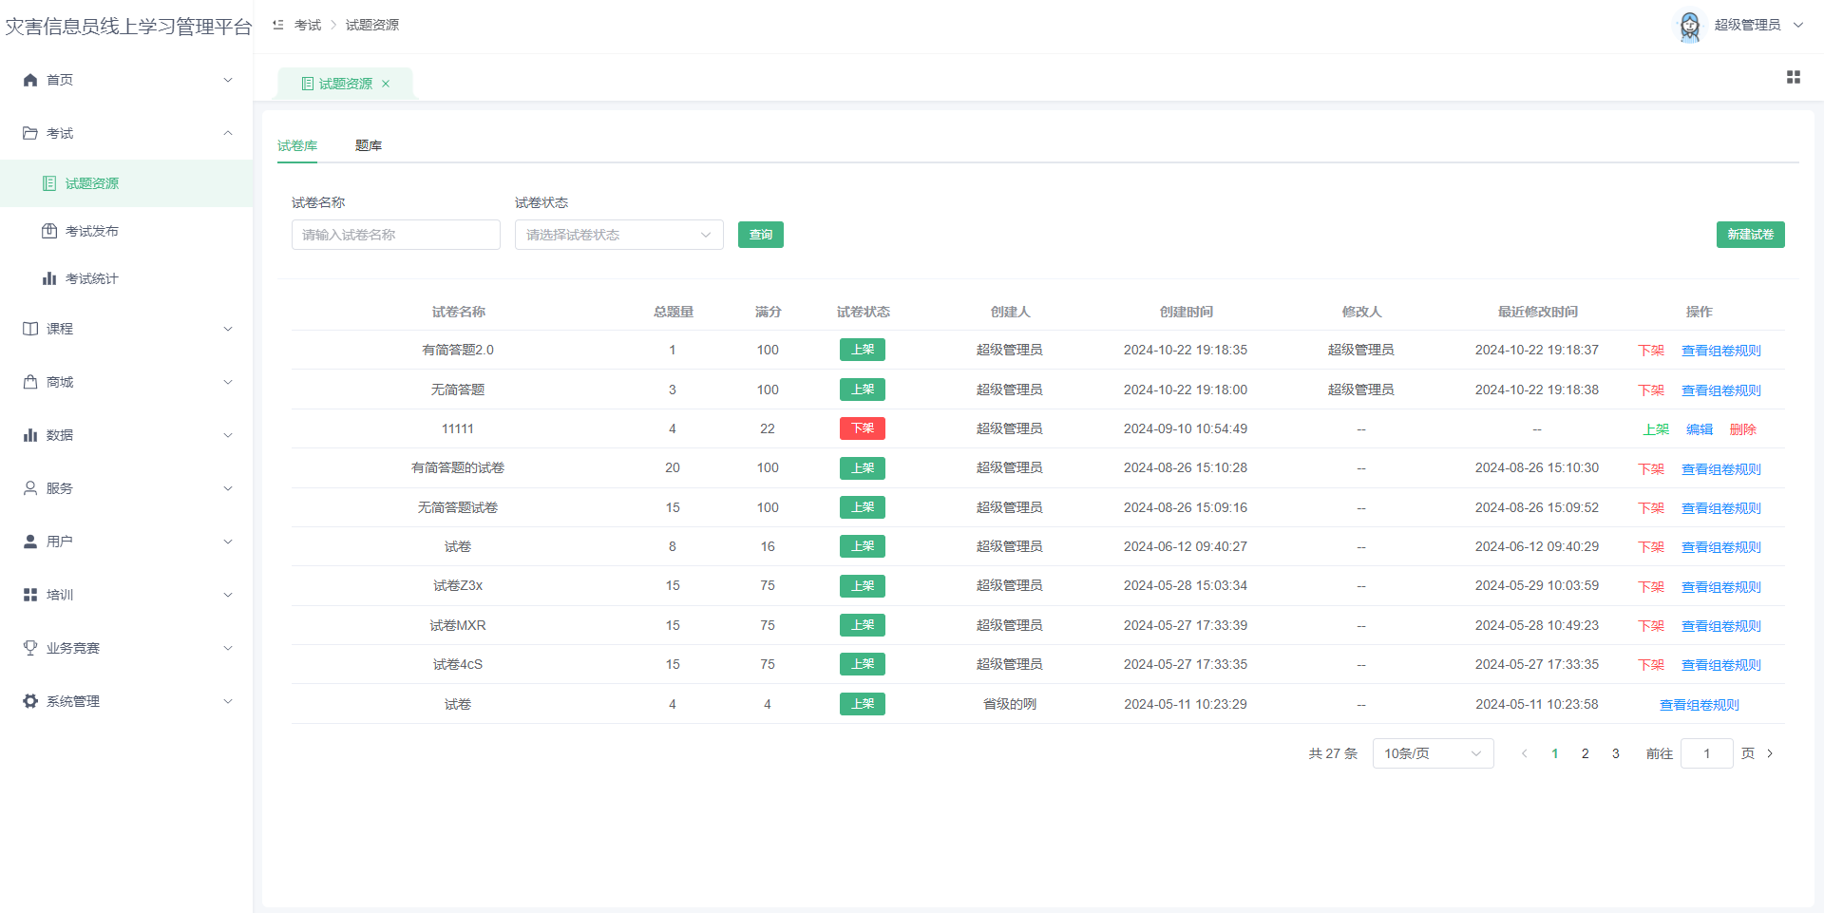
图2-1试题资源
- 在“题库”页面，点击【新建题库】按钮，系统弹出“新建题库”对话框，输入题库名称，设置是否公开，确认无误后点击【确定】按钮完成操作。
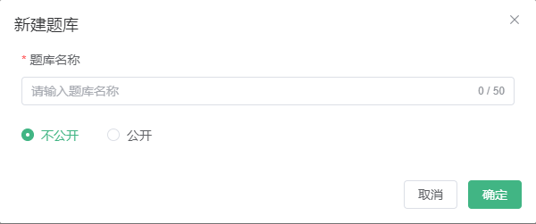
图2-2新建题库
- 回到题库列表，可以查看已添加好的题库，点击【题目管理】按钮进入题目管理页面。
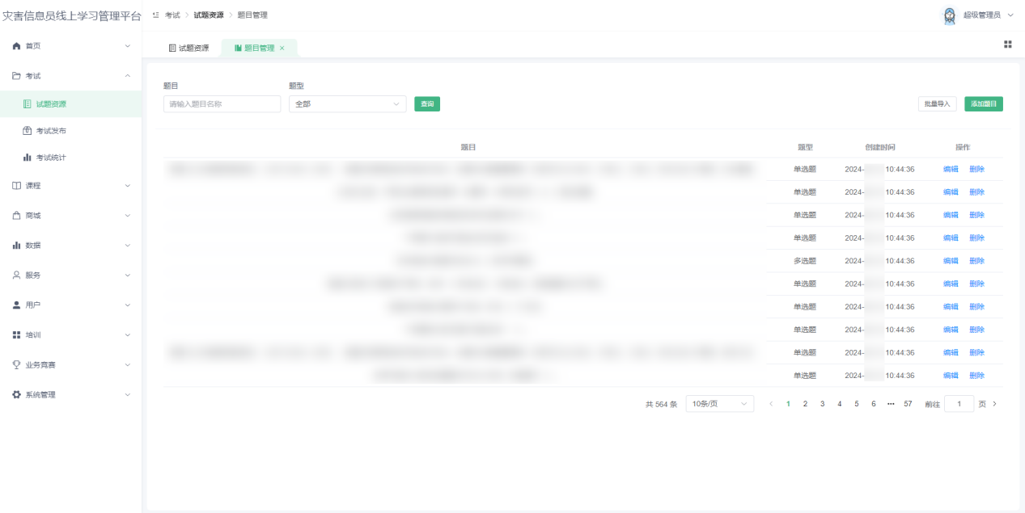
图2-3-1题目管理
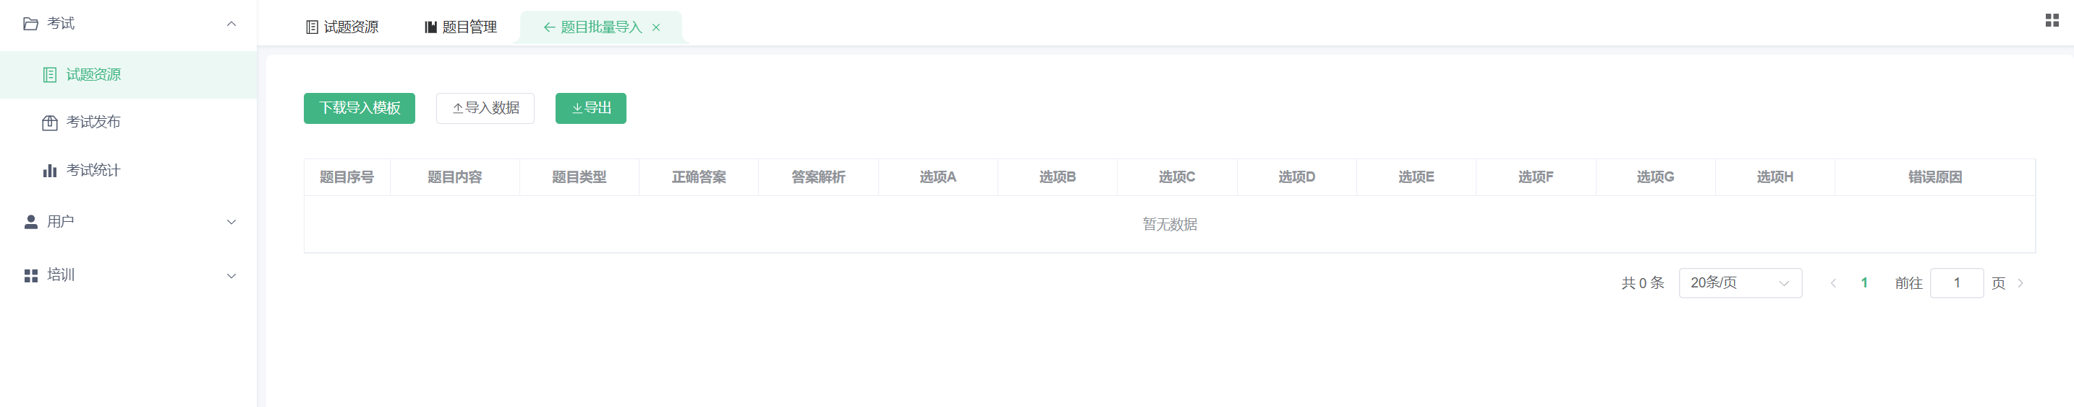
图2-3-2批量导入
- 在“题目管理”页面，系统支持单个题目录入及多个题目批量导入：
①单个题目录入：点击【添加题目】按钮，系统弹出“添加题目”对话框，选择题型，输入题目内容、选项答案、答题解析，确认无误后点击【确定】按钮完成操作；
②多个题目批量导入：点击【批量导入】按钮，进入“批量导入”页面，点击【下载导入模板】，按照模板要求填充试题内容，点击【导入数据】按钮批量导入题目。
- 在“题目管理”页面，可以查看已添加好的题目内容，选择一个需要编辑的题目，点击【编辑】按钮，弹出“编辑题目”对话框，编辑题目内容，确认无误后点击【确定】按钮完成操作。
- 在“题目管理”页面，可以查看已添加好的题目内容，选择一个需要删除的题目，点击【删除】按钮，弹出“确认”弹框，点击【确定】按钮完成操作。

试卷库
- 在“试卷库”页面，点击【新建试卷】按钮，系统弹出“新建试卷”对话框，输入试卷名称，设置试卷的各题型题目数量及题目分值，选择抽取题目的题库及抽题比例（可以从多个题库中抽取题目），输入试卷的及格分数，设置试卷是否公开，确认无误后点击【确定】按钮完成操作。
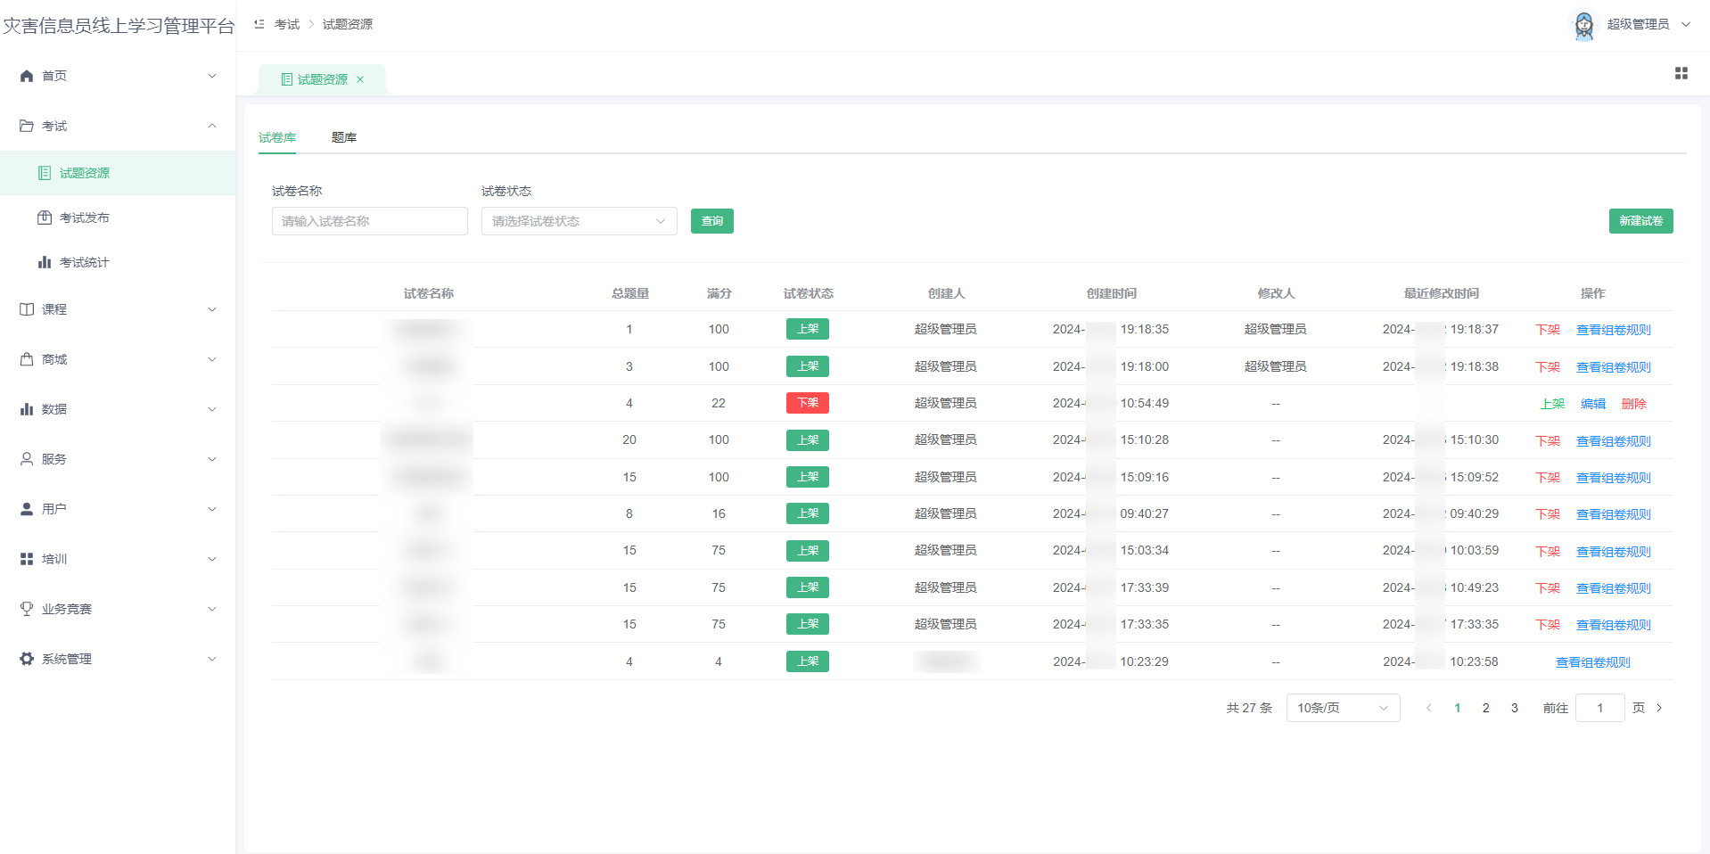
图2-4试卷库

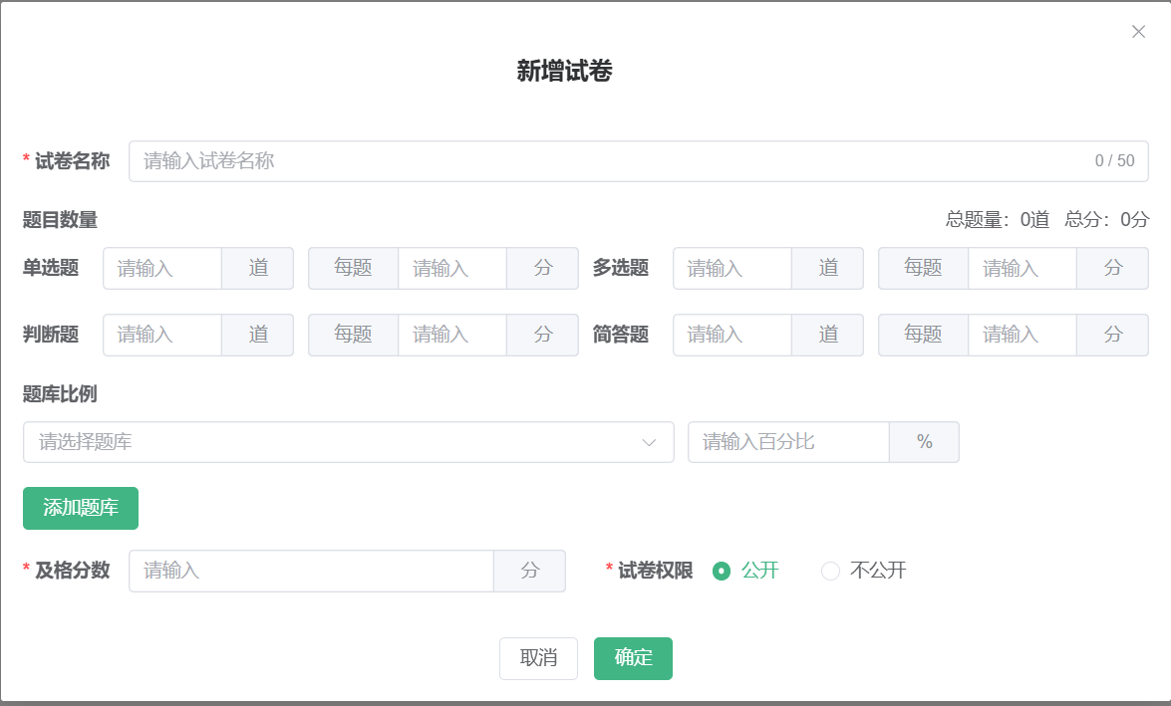
图2-5新建试卷
- 回到试卷库列表，可以查看已添加好的试卷，选择一个需要修改状态的试卷，点击【上架】或【下架】按钮完成操作。
- 在试卷库列表，可以查看已添加好的试卷，未上架的试卷支持“编辑”操作，选择一个需要编辑的试卷，点击【编辑】按钮，弹出“编辑试卷”对话框，编辑试卷内容，确认无误后点击【确定】按钮完成操作。
- 在试卷库列表，可以查看已添加好的试卷，未上架的试卷支持删除操作，选择一个需要删除的试卷，点击【删除】按钮，弹出“确认”弹框，点击【确定】按钮完成操作。
- 在试卷库列表，点击【上架】按钮，完成试卷上架，点击【查看组卷规则】按钮，支持查看当前试卷的组卷规则。
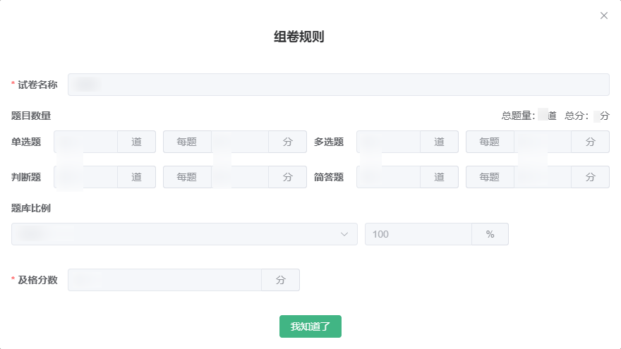
图2-6组卷规则

考试发布
- 在“考试发布”页面，点击【新建考试】按钮，系统弹出“考试”对话框，输入本次考试名称，选择关联的试卷，设置本次考试时间、考试时长、考试次数、是否显示答案解析、是否实时公布成绩，选择考试对象：指定灾害信息员级别或指定人员，确认无误后点击【确定】按钮完成操作。
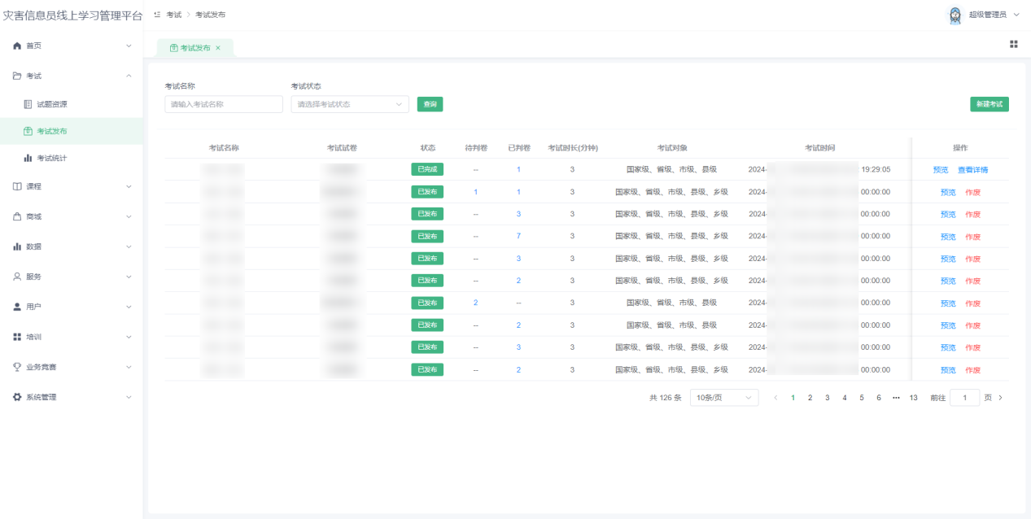
图2-7考试发布
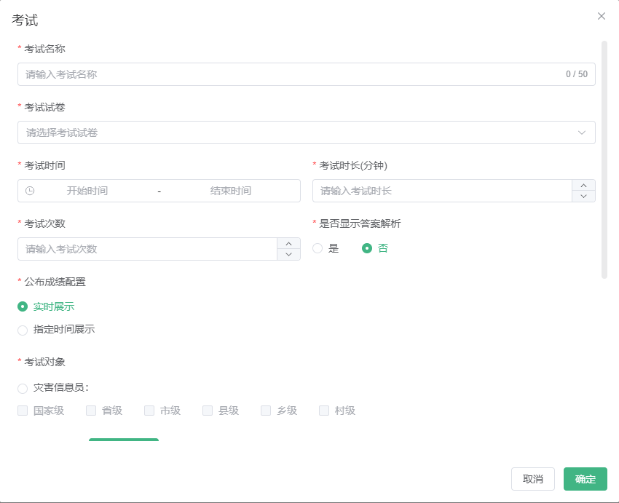
图2-8新建考试
- 回到考试发布列表，可以查看已添加成功的考试，添加成功的考试状态为“暂存”，选择一个暂存状态的考试，点击【编辑】按钮，确认考试信息，确认无误后点击【确定】按钮完成操作。
- 在考试发布列表，可以查看已添加好的考试，选择一个暂存状态的考试，点击【发布】按钮完成考试发布操作。
- 在考试发布列表，可以查看已添加成功的考试，选择一个暂存状态的考试，点击【删除】按钮，弹出“确认”弹框，点击【确定】按钮完成删除操作。
- 在考试发布列表，可以查看已发布的考试，点击【预览】按钮可查看考试试卷内容，支持导出空白试卷和带答案的试卷。
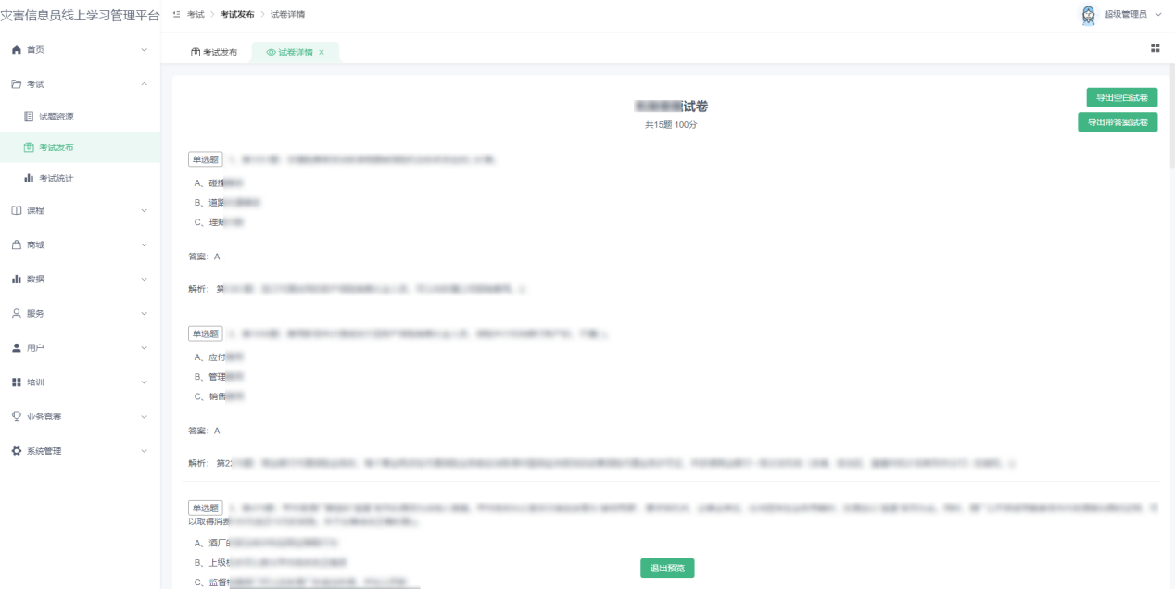
图2-9试卷详情
- 在考试发布列表，可以查看已发布的考试，点击【作废】按钮完成考试作废操作，考试状态变更为“已作废”。
- 考试试卷如需要老师判卷，考试结束后，考试状态变更为“处理中”，老师可登录管理系统“考试发布”页面，选择一个需要判卷的考试，点击【判卷】按钮进入“判卷”页面。
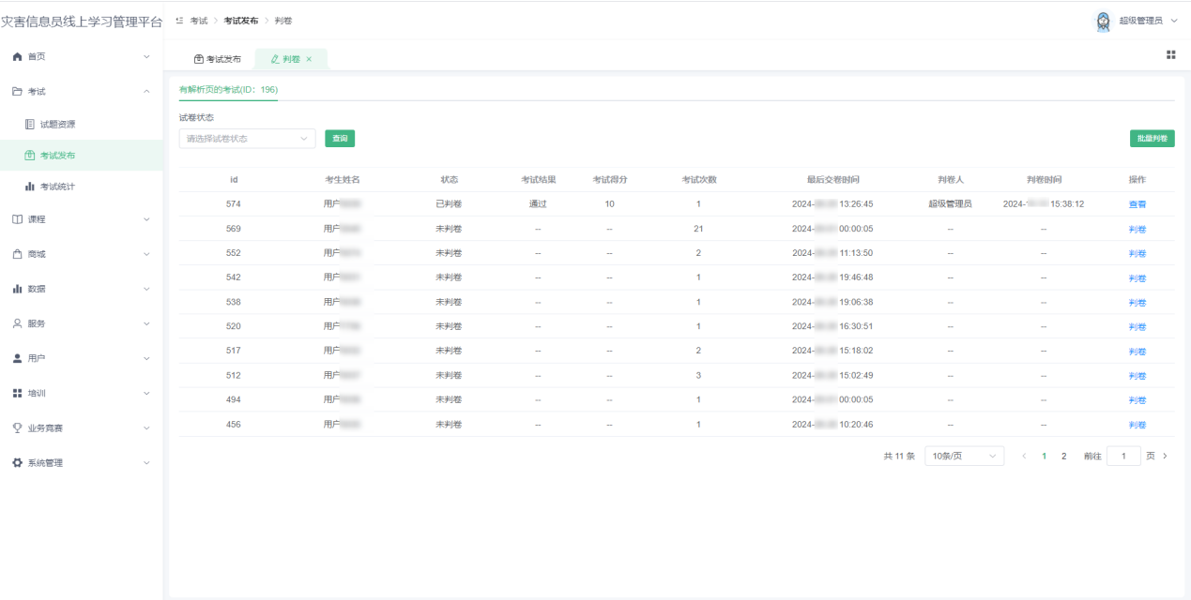
图2-10判卷
- 在“判卷”页面，选择一个需要判卷的考生试卷，点击【判卷】按钮，进入“判卷详情”页面。
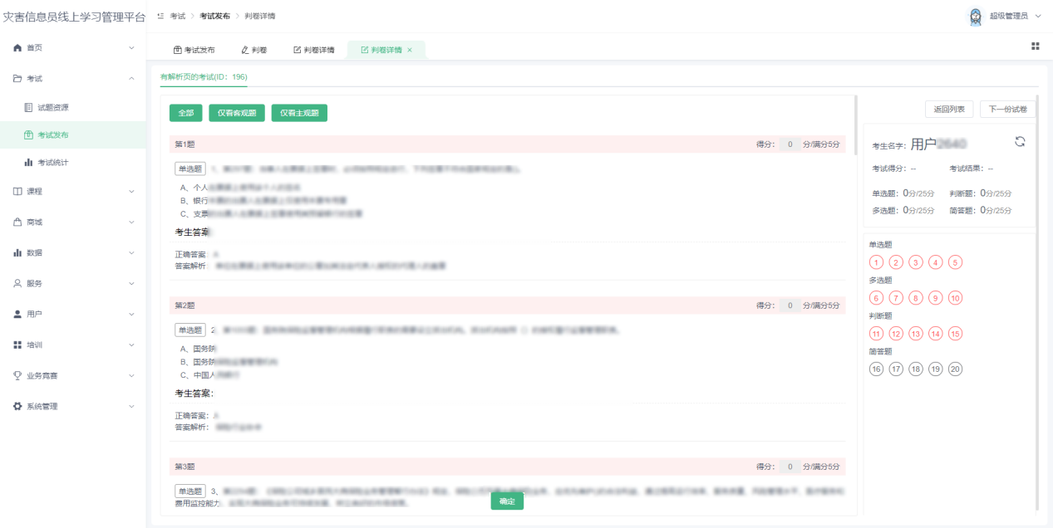
图2-11判卷详情
- 在“判卷详情”页面，选择一个需要判卷的主观题，填写题目得分，点击【提交】按钮完成操作，如需修改得分，点击【修改】按钮，重新填写题目得分，点击【提交】按钮完成操作；批改完成全部试题后，可在页面查看考生考试结果和考试得分。
- 在“判卷详情”页面，点击【下一份试卷】进入下一份试卷继续判卷操作。
- 回到判卷列表，可以查看已判卷的试卷，选择一个需要查看的考生试卷，点击【查看】按钮可查看判卷详情。

考试统计
- 管理员登录后台系统，进入【考试】→【考试统计】界面，可查看历史考试的考试概况、考生详情、考试试卷答题详情。
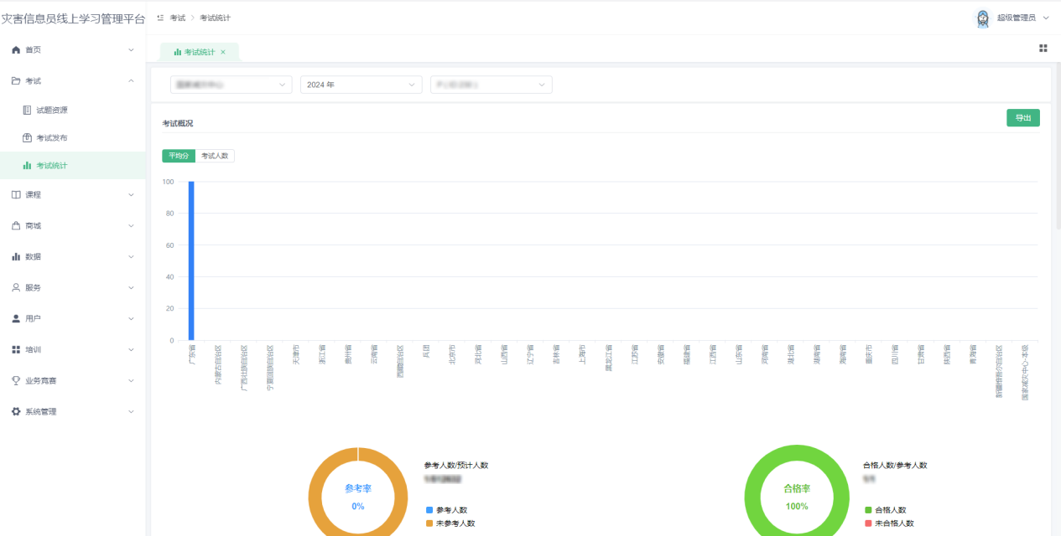
图2-12考试统计
- 在“考试统计”页面，“考试概况”数据导出：点击【导出】按钮完成操作；“考生详情”数据导出：点击【导出】按钮完成操作；“答题详情”数据导出：点击【导出】按钮完成操作。
- 在“考生详情”页面，支持导入考生成绩，点击【导入成绩】按钮进入“成绩导入”页面。在“成绩导入”页面，点击【下载导入模板】按钮，在模板表格编辑考生成绩信息，点击【导入数据】上传文件，系统将提示导入结果，并返回导入失败的数据。
- 如存在导入失败的数据，在“成绩导入”页面，管理员可以查看错误原因，点击【导出】按钮，可以导出错误数据，对错误数据进行更新后可再次操作导入数据。

课程配置

资源库
- 在“资源库”页面，“资源分组”栏点击【添加】按钮，系统弹出“添加分组”对话框，输入分组名称，确认无误后点击【确定】按钮完成操作。
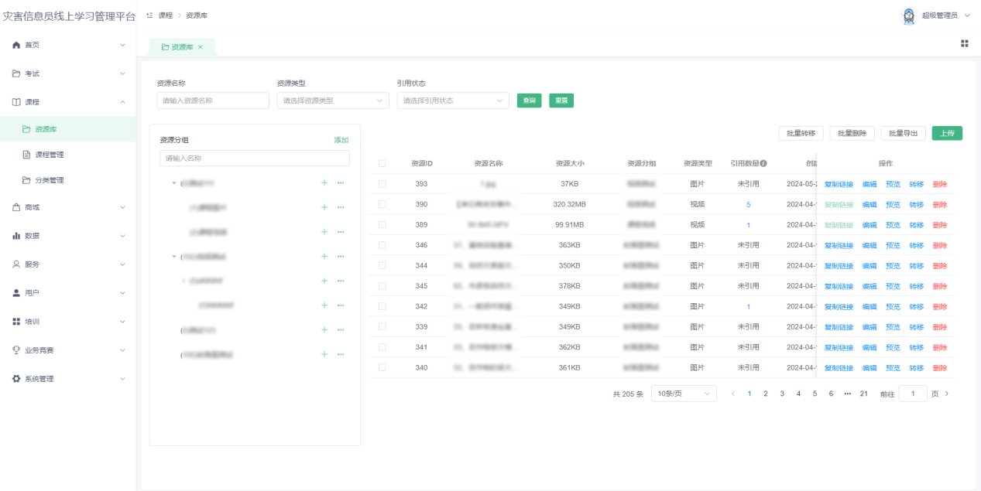
图3-1资源库
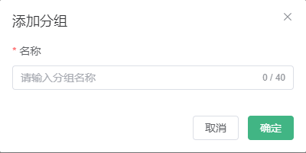
图3-2添加分类
- 在“资源分组”栏，选择一个需要添加子分类的分组项，点击【+】按钮，系统弹出“添加分组”对话框，填写分组名称确认无误后点击【确定】按钮完成操作。
- 选择一个需要重命名的分组项，点击【···】显示浮窗，点击【重命名】按钮，弹出“修改分类”对话框，修改分组名称确认无误后点击【确定】按钮完成操作。
- 选择一个需要删除的分组项，点击【···】显示浮窗，点击【删除】按钮，弹出“删除”确认框，点击【确定】按钮完成操作，如需删除存在文件的分组，应先删除分组内的资源再进行分组的删除操作。
- 分组管理支持添加四级分组，各层级分别管理资源。
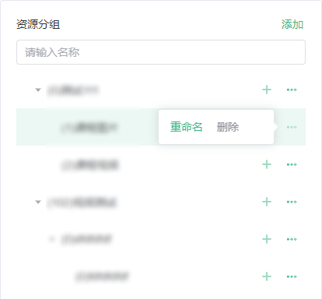
图3-3分类列表
- 在“资源库”页面，点击【上传】按钮，系统弹出“上传资源”对话框。
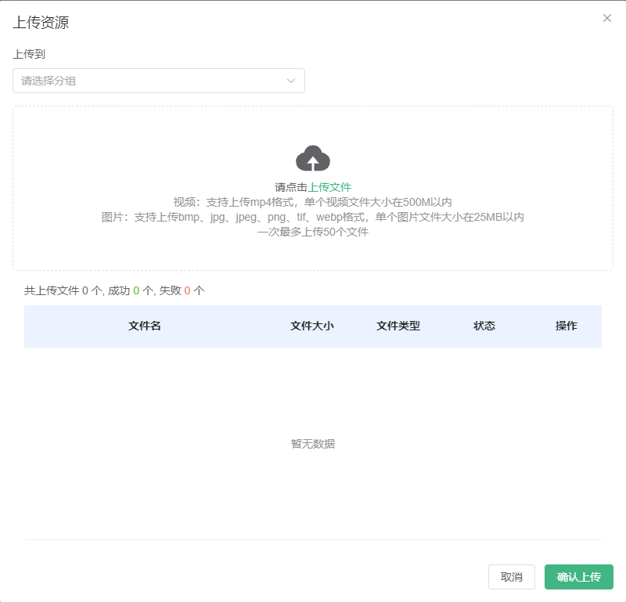
图3-4上传资源
- 在“上传资源”对话框，选择分组，上传文件，确认无误后，点击【确认上传】按钮。
- 回到资源库列表，可以查看已上传的文件，选择一个需要复制链接的文件，点击【复制链接】按钮完成操作。
- 回到资源库列表，可以查看已上传的文件，选择一个需要编辑的文件，点击【编辑】按钮，弹出“编辑”对话框，编辑资源内容，确认无误后点击【确定】按钮完成操作。
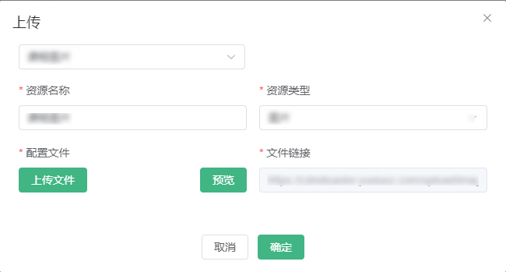
图3-5编辑资源
- 回到资源库列表，可以查看已上传的文件，选择一个需要预览的文件，点击【预览】按钮可查看文件详情。
- 回到资源库列表，可以查看已上传的文件，选择一个需要转移分组的文件，点击【转移】按钮，弹出“转移分组”对话框，选择需要的分组点击【确定】按钮完成操作，系统支持批量转移和批量导出操作。
- 回到资源库列表，可以查看已上传的文件，选择一个需要删除的文件，点击【删除】按钮，弹出“确认”弹框，点击【确定】按钮完成操作，系统支持批量删除操作。

课程管理
- 管理员登录后台系统，进入【课程】→【课程管理】界面。

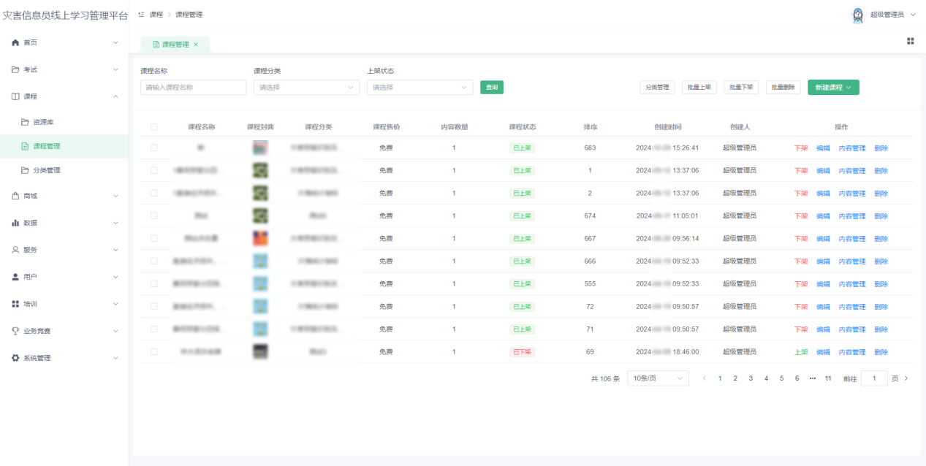
图3-6课程管理
- 在“课程管理”页面，点击【分类管理】按钮，系统跳转“分类管理”页面。
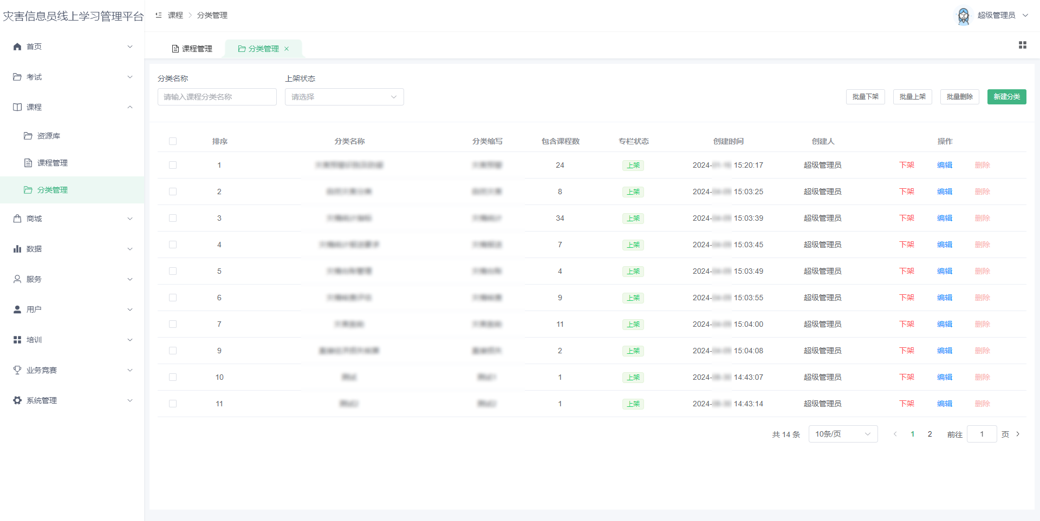
图3-7分类管理
- 在“分类管理”页面，点击【新建分类】按钮，系统弹出“新建分类”对话框。
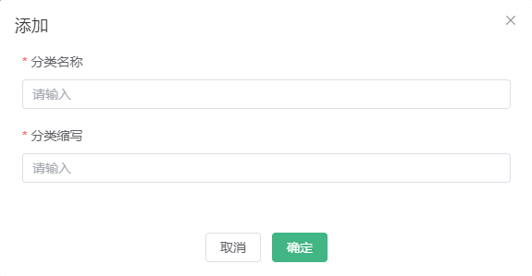
图3-8新建分类
- 在“新建分类”对话框，输入分类名称、分类缩写，确认无误后点击【确定】按钮完成操作。
- 回到在“课程管理”页面，点击【新建课程】按钮，系统跳转至“课程详情”页面。
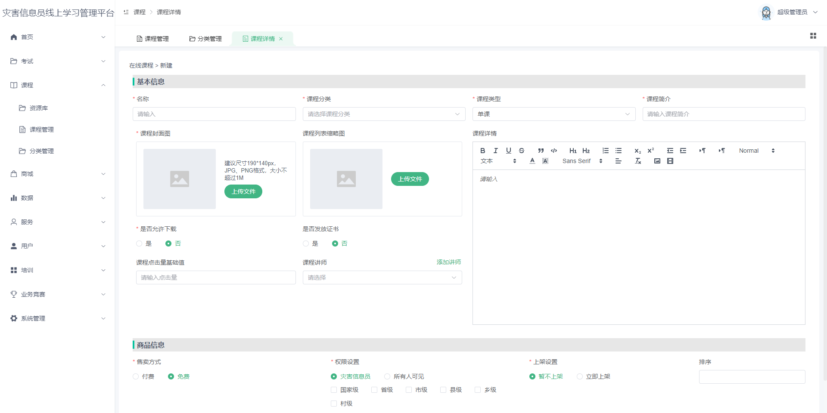
图3-9课程详情
- 在“课程详情”页面，填写课程基本信息：课程名称、课程分类、课程类型、课程简介、课程封面图、课程列表缩略图、课程详情、是否允许下载、是否发放证书、课程点击量基础值、关联课程讲师、售卖方式、权限设置、上架设置、排序，确认无误后点击【保存】按钮完成操作。
- 课程点击量基础值：移动端课程列表显示课程点击量，其中课程点击量基础值是初始数据，课程点击量计算规则：课程点击量=课程点击量基础值+课程实时点击量。
- 课程讲师：系统讲师模块启用后生效，移动端课程详情可查看关联讲师。
- 在“课程详情”页面，课程讲师栏点击【添加讲师】按钮，弹出“新增讲师”对话框，填写讲师信息，确认无误后点击【确定】按钮完成操作。
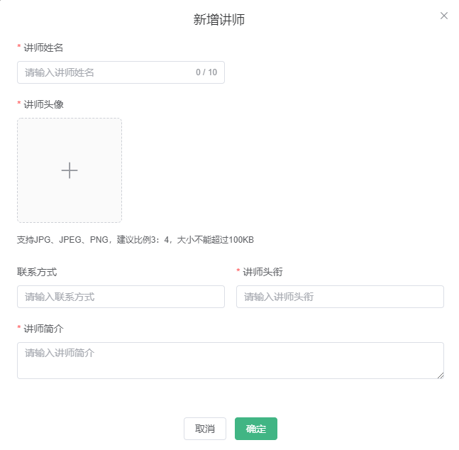
图3-10新增讲师
- 系统支持批量导入课程：在“课程管理”页面，点击【批量新建】按钮进入课程批量导入页面。
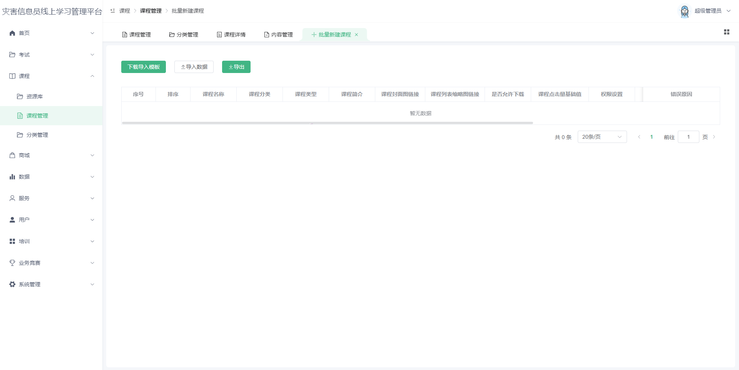
图3-11批量新建课程
- 在“批量新建课程”页面，点击【下载导入模板】按钮，在模板表格编辑课程内容，点击【导入数据】上传文件，系统将提示导入结果，并返回导入失败的数据。
- 如存在导入失败的数据，在“批量新建课程”页面，管理员可以查看错误原因，点击【导出】按钮，可以导出错误数据，对错误数据进行更新后可再次操作导入数据。
- 回到课程管理列表，可以查看已添加好的课程，选择一个需要修改状态的课程，点击【上架】或【下架】按钮完成操作。
- 回到课程管理列表，可以查看已添加好的课程，选择一个需要编辑的课程，点击【编辑】按钮，跳转至“课程详情”页面，编辑课程内容，确认无误后点击【保存】按钮完成操作。
- 回到课程管理列表，可以查看已添加好的课程，点击【内容管理】按钮，跳转至“内容管理”页面。
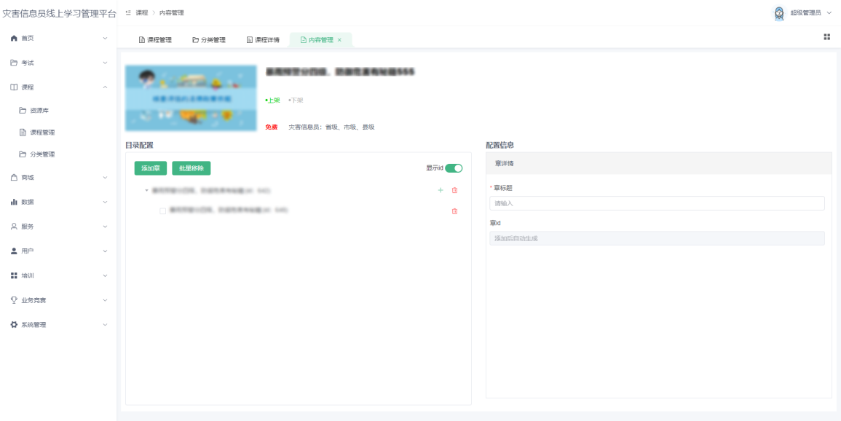
图3-12内容管理
- 在“内容管理”页面，点击【添加章】按钮，在“配置信息”栏输入章名称，确认无误后点击【保存】按钮完成操作。
- 在“内容管理”页面，点击【+】按钮，在“配置信息-小节详情”栏输入小节标题、小节类型、是否试看、上架设置、积分设置、配置视频，确认无误后点击【保存】按钮完成操作。
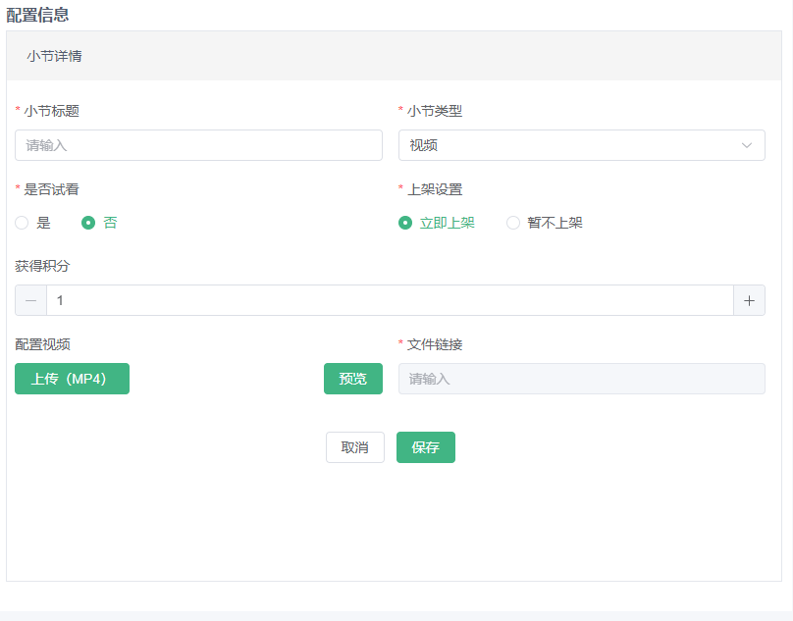
图3-13配置信息-小节详情
- 在“内容管理”页面，在“目录配置”栏，选择一个需要删除的章节，点击【删除】按钮，弹出“确认”弹框，点击【确定】按钮完成操作；系统支持批量删除操作。
- 回到课程管理列表，可以查看已添加好的课程，选择一个需要删除的课程，点击【删除】按钮，弹出“确认”弹框，点击【确定】按钮完成操作。

分类管理
- 管理员登录后台系统，进入【课程】→【分类管理】界面。

图3-14分类管理
- 在“分类管理”页面，点击【新建分类】按钮，系统弹出“新建分类”对话框。

图3-15新建分类
- 在“新建分类”对话框，输入分类名称、分类缩写，确认无误后点击【确定】按钮完成操作。
- 回到分类列表，可以查看已添加好的分类，选择一个需要修改状态的分类，点击【上架】或【下架】按钮完成操作，支持批量上架、批量下架操作。
- 回到分类列表，可以查看已添加好的分类，选择一个需要编辑的分类，点击【编辑】按钮，弹出“编辑分类”对话框，编辑分类信息，确认无误后点击【确定】按钮完成操作。
- 回到分类列表，可以查看已添加好的分类，未关联课程的分类支持删除操作，选择一个需要删除的分类，点击【删除】按钮，弹出“确认”弹框，点击【确定】按钮完成操作，支持批量删除操作；如需删除已关联课程的分类，需先删除分类关联的课程再对分类进行删除操作。

商城管理

商品分类
- 管理员登录后台系统，进入【商城】→【商品分类】界面。
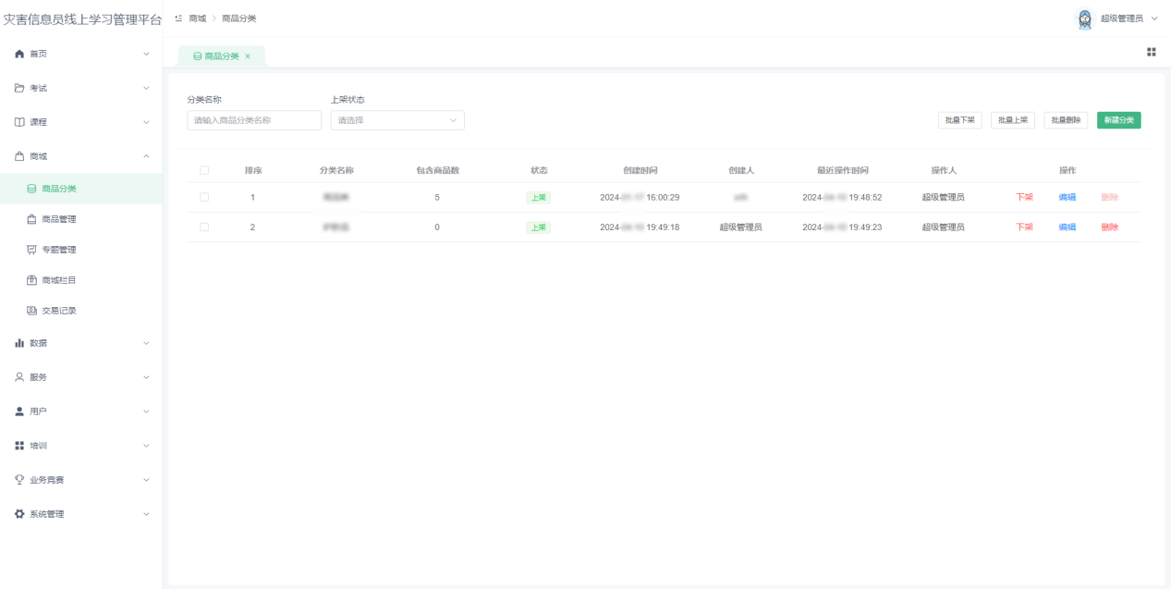
图4-1分类管理
- 在“分类管理”页面，点击【新建分类】按钮，系统弹出“新建分类”对话框。
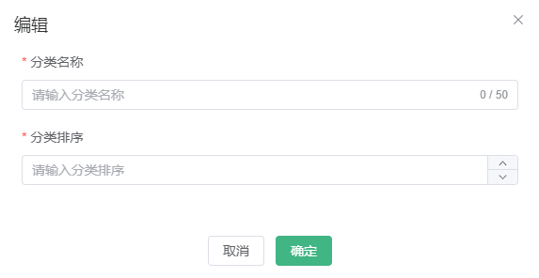
图4-2新建分类
- 在“新建分类”对话框，输入分类名称、分类排序，确认无误后点击【确定】按钮完成操作。
- 回到分类列表，可以查看已添加好的分类，选择一个需要修改状态的分类，点击【上架】或【下架】按钮完成操作，支持批量上架、批量下架操作。
- 回到分类列表，可以查看已添加好的分类，选择一个需要编辑的分类，点击【编辑】按钮，弹出“编辑分类”对话框，编辑分类信息，确认无误后点击【确定】按钮完成操作。
- 回到分类列表，可以查看已添加好的分类，未关联商品的分类支持删除操作，选择一个需要删除的分类，点击【删除】按钮，弹出“确认”弹框，点击【确定】按钮完成操作，支持批量删除操作；如需删除已关联商品的分类，需先删除分类关联的商品再对分类进行删除操作。

商品管理
- 管理员登录后台系统，进入【商城】→【商品管理】界面。
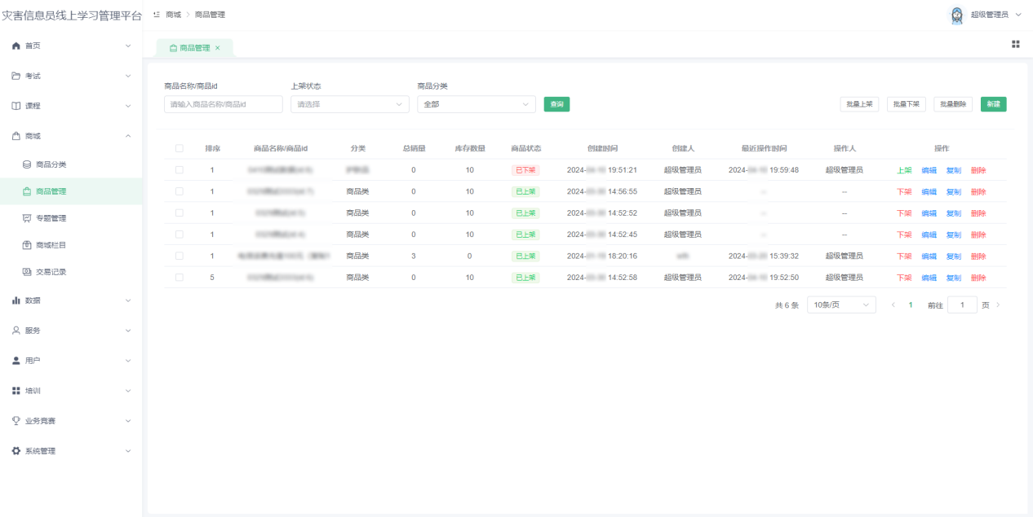
图4-3商品管理
- 在“商品管理”页面，点击【新建】按钮，系统跳转至“商品详情”页面。
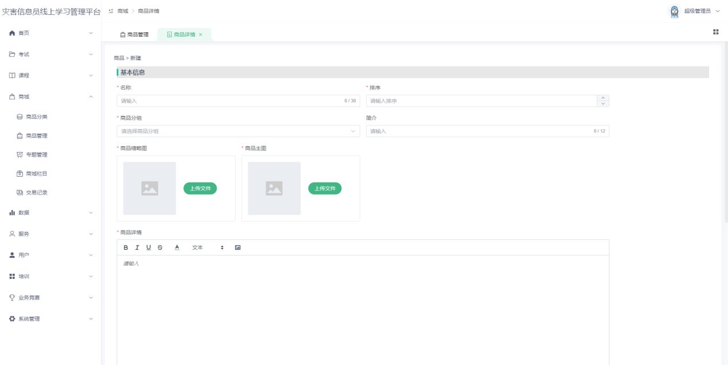
图4-4商品详情
- 在“商品详情”页面，填写商品基本信息：名称、商品分组、排序、简介、商品缩略图、商品主图、商品详情、库存、限购设置、售卖方式、上架设置，确认无误后点击【保存】按钮完成操作。
- 回到商品管理列表，可以查看已添加好的商品，选择一个需要修改状态的商品，点击【上架】或【下架】按钮完成操作，支持批量上架、批量下架操作。
- 回到商品管理列表，可以查看已添加好的商品，选择一个需要编辑的商品，点击【编辑】按钮，跳转至“商品详情”页面，编辑商品信息，确认无误后点击【保存】按钮完成操作；支持复制商品再次编辑后点击【保存】按钮完成操作。
- 回到商品管理列表，可以查看已添加好的商品，选择一个需要删除的商品，点击【删除】按钮，弹出“确认”弹框，点击【确定】按钮完成操作，支持批量删除操作。

专题管理
- 管理员登录后台系统，进入【商城】→【专题管理】界面。
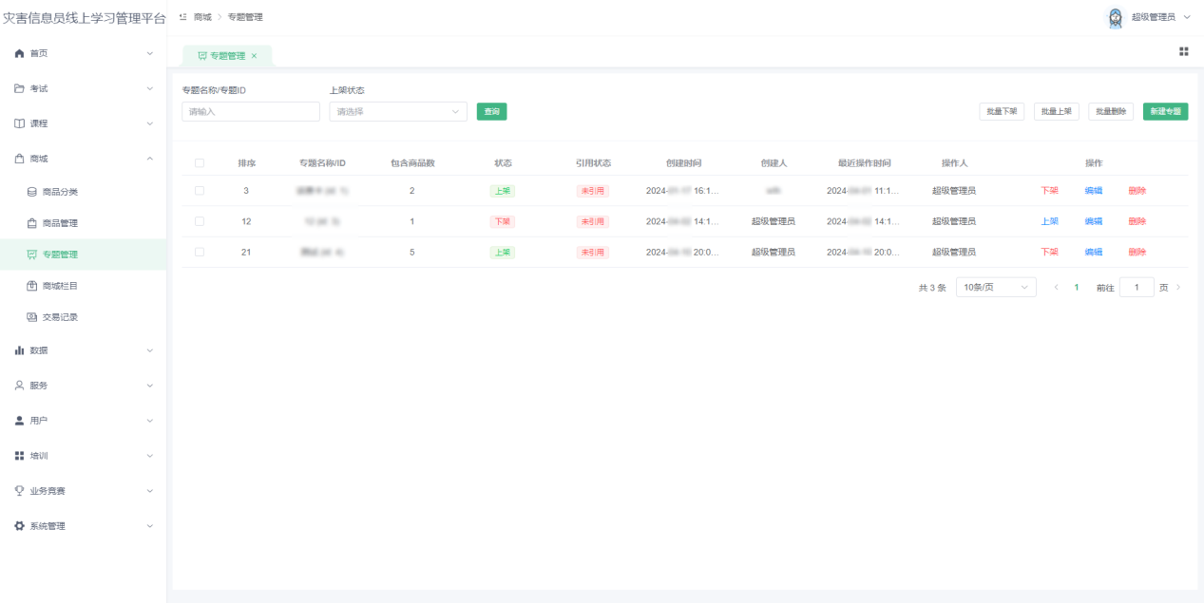
图4-5专题管理
- 在“专题管理”页面，点击【新建专题】按钮，系统跳转至“专题详情”页面。
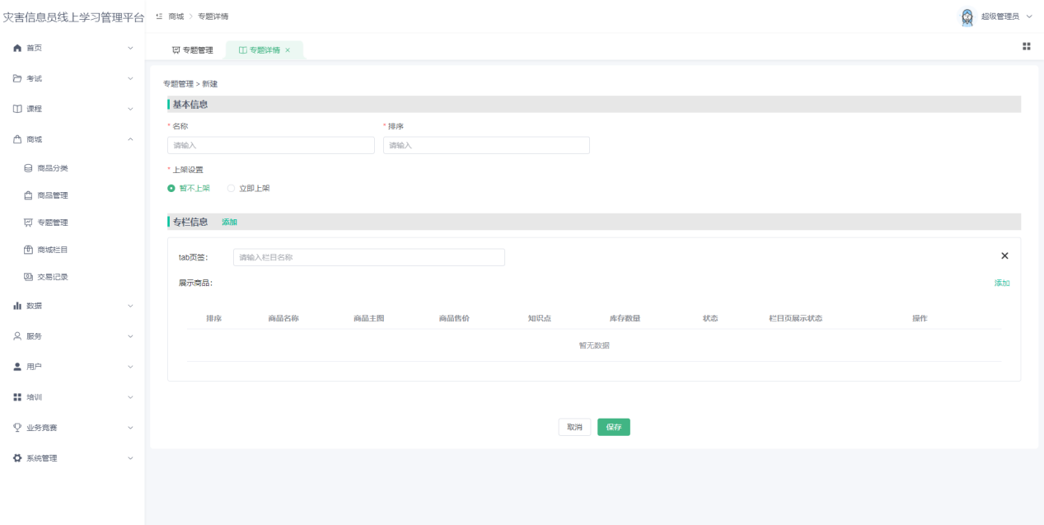
图4-6专题详情
- 在“专题详情”页面，填写专题基本信息：名称、排序、上架设置、专栏信息。
- 在“专题详情”页面，专栏信息栏点击【添加】按钮完成新增栏目操作。
- 在“专题详情”页面，栏目编辑框，填写栏目名称，点击【添加】按钮，系统弹出“添加商品”对话框。
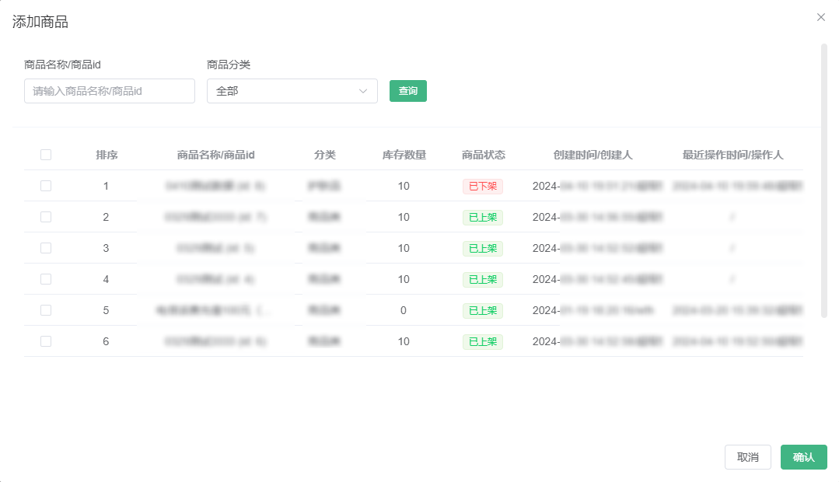
图4-7添加商品
- 在“添加商品”对话框，勾选需要添加的商品，确认无误后点击【确认】按钮完成操作。
- 在“专题详情”页面，可以查看已添加好的商品，选择一个需要修改排序的商品，点击【上移】或【下移】按钮完成操作；选择一个需要修改状态的商品，点击【显示】或【隐藏】按钮完成操作；选择一个需要删除的商品，点击【删除】按钮完成操作。
- 在“专题详情”页面，专题信息确认无误后，点击【保存】按钮完成操作。
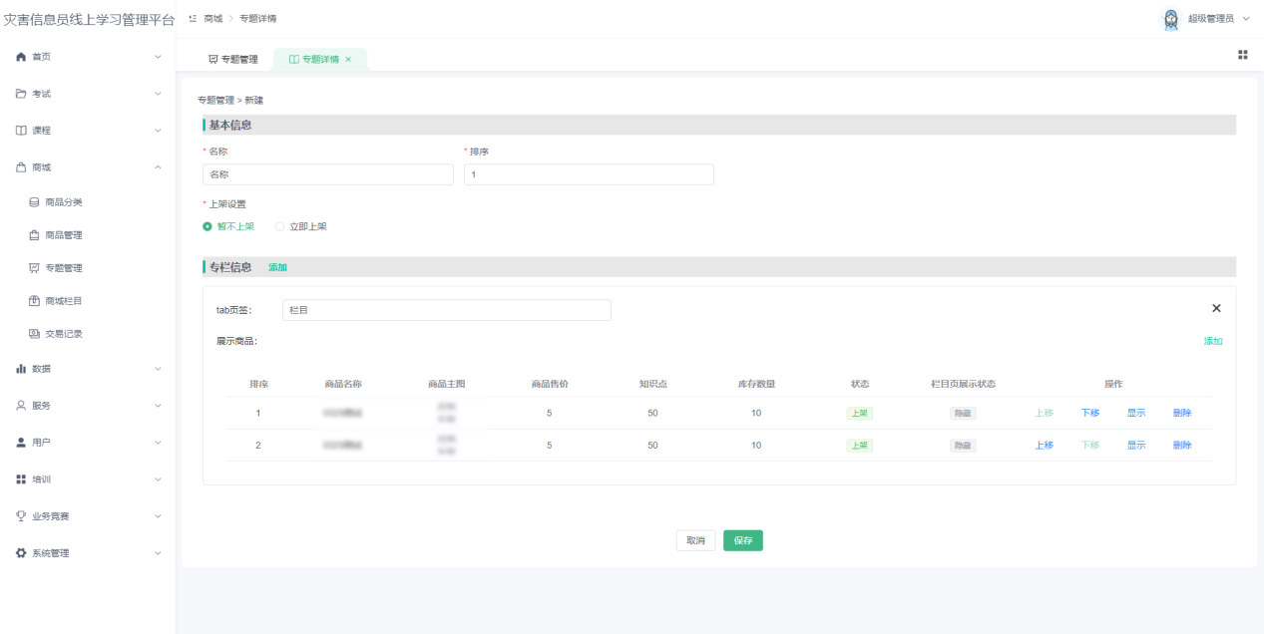
图4-8专题详情-编辑栏目

- 回到专题管理列表，可以查看已添加好的专题，选择一个需要修改状态的专题，点击【上架】或【下架】按钮完成操作，支持批量上架、批量下架操作。
- 回到专题管理列表，可以查看已添加好的专题，选择一个需要编辑的专题，点击【编辑】按钮，跳转至“专题详情”页面，编辑专题信息，确认无误后点击【保存】按钮完成操作。
- 回到专题管理列表，可以查看已添加好的专题，选择一个需要删除的专题，点击【删除】按钮，弹出“确认”弹框，点击【确定】按钮完成操作，支持批量删除操作。

商城栏目
- 管理员登录后台系统，进入【商城】→【商城栏目】界面。
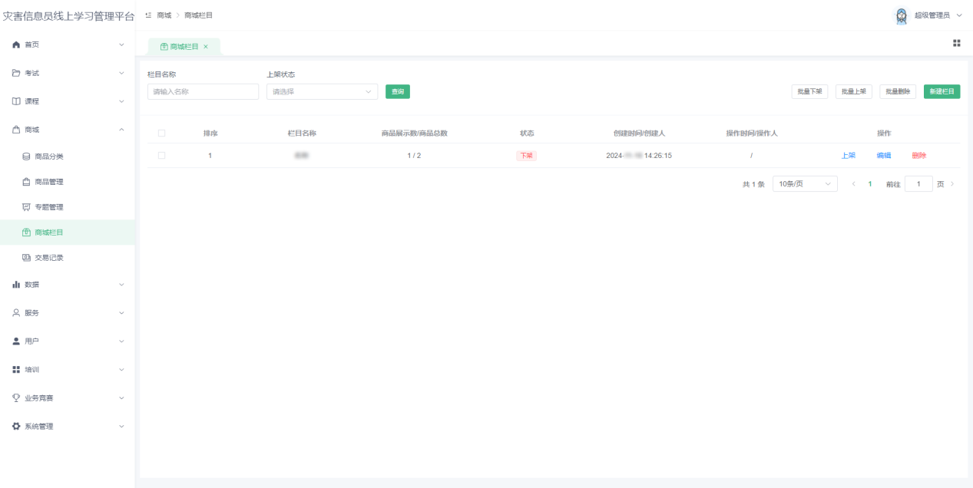
图4-9商城栏目
- 在“商城栏目”页面，点击【新建栏目】按钮，系统弹出“添加”对话框。
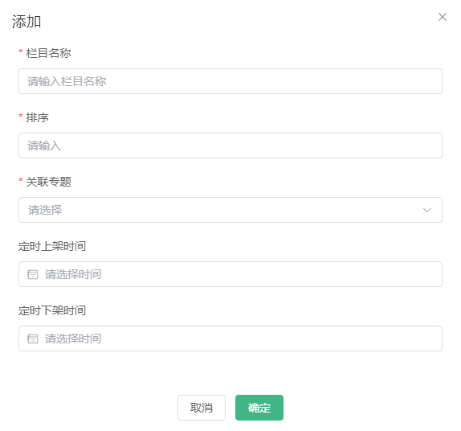
图4-10新建栏目
- 在“新建栏目”对话框，填写栏目信息：栏目名称、排序、关联专题、定时上架时间、定时下架时间，确认无误后点击【确定】按钮完成操作。
- 回到栏目管理列表，可以查看已配置好的栏目，选择一个需要编辑的栏目，点击【编辑】按钮，可以更新栏目内容。
- 回到栏目管理列表，可以查看已配置好的栏目，选择一个需要删除的栏目，点击【删除】按钮，弹出确认弹窗，点击【确定】按钮完成操作；系统支持批量删除操作。
- 回到栏目管理列表，可以查看已配置好的栏目，选择一个需要修改状态的栏目，点击【上架】或【下架】按钮完成操作；系统支持批量上架、批量下架操作。

交易记录
- 管理员登录后台系统，进入【商城】→【交易记录】界面。

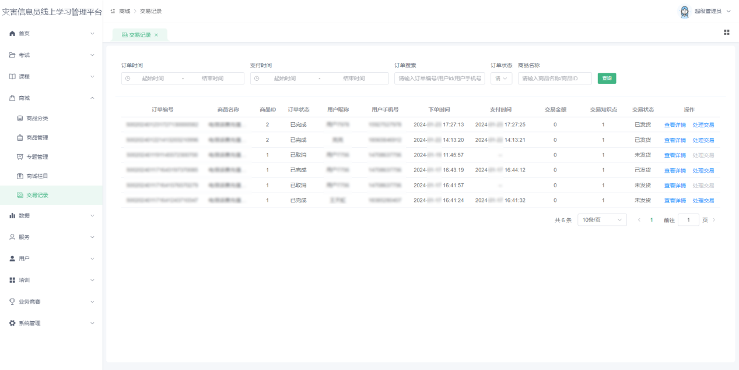
图4-11交易记录
- 在“交易记录”页面，可以查看用户交易订单，点击【查看详情】按钮，查看订单详情。
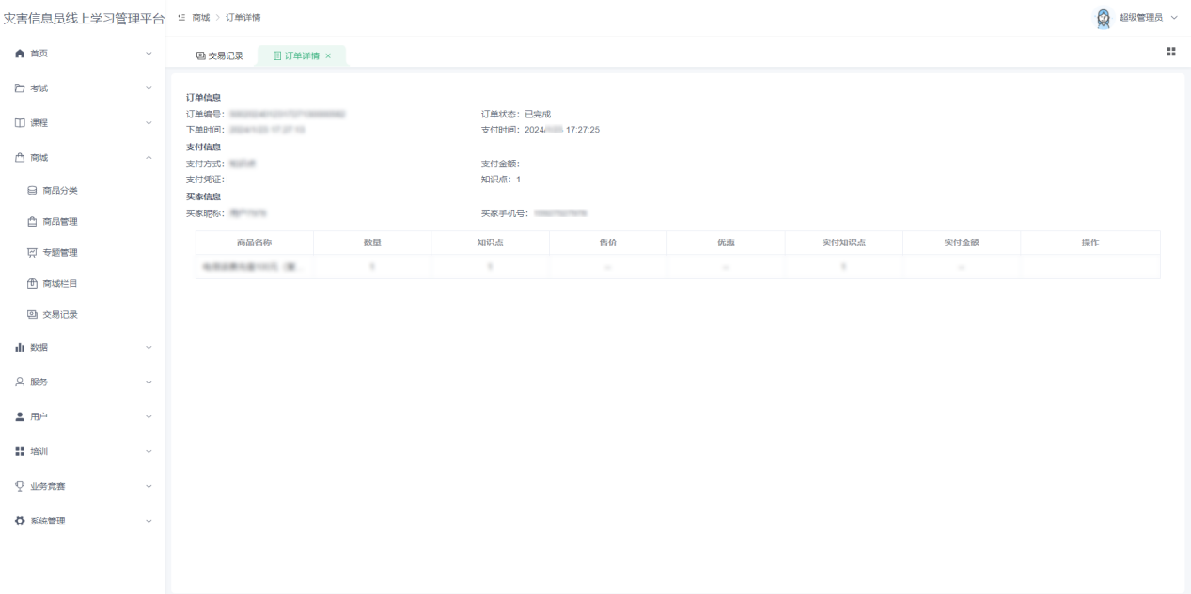
图4-12订单详情
- 在“交易记录”页面，可以查看用户交易订单，点击【查看详情】按钮，查看订单详情。
- 在“交易记录”页面，可以查看用户交易订单，点击【处理交易】按钮弹出“处理订单”对话框，填写交易状态、交易记录、备注，确认无误后点击【确定】按钮完成操作。

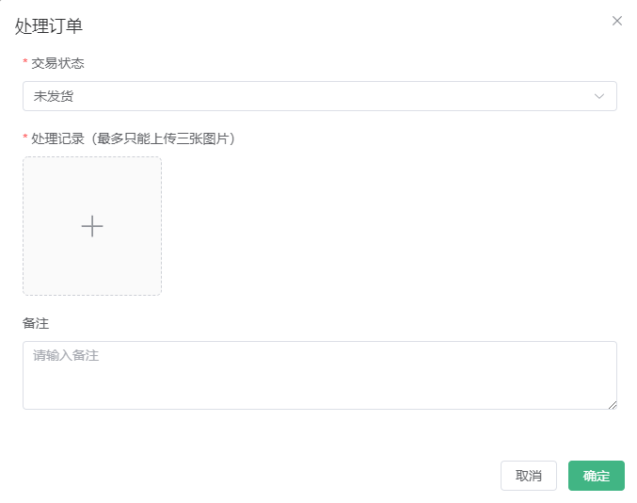
图4-13处理订单

数据统计

用户数据
- 管理员登录后台系统，进入【数据】→【用户数据】界面。

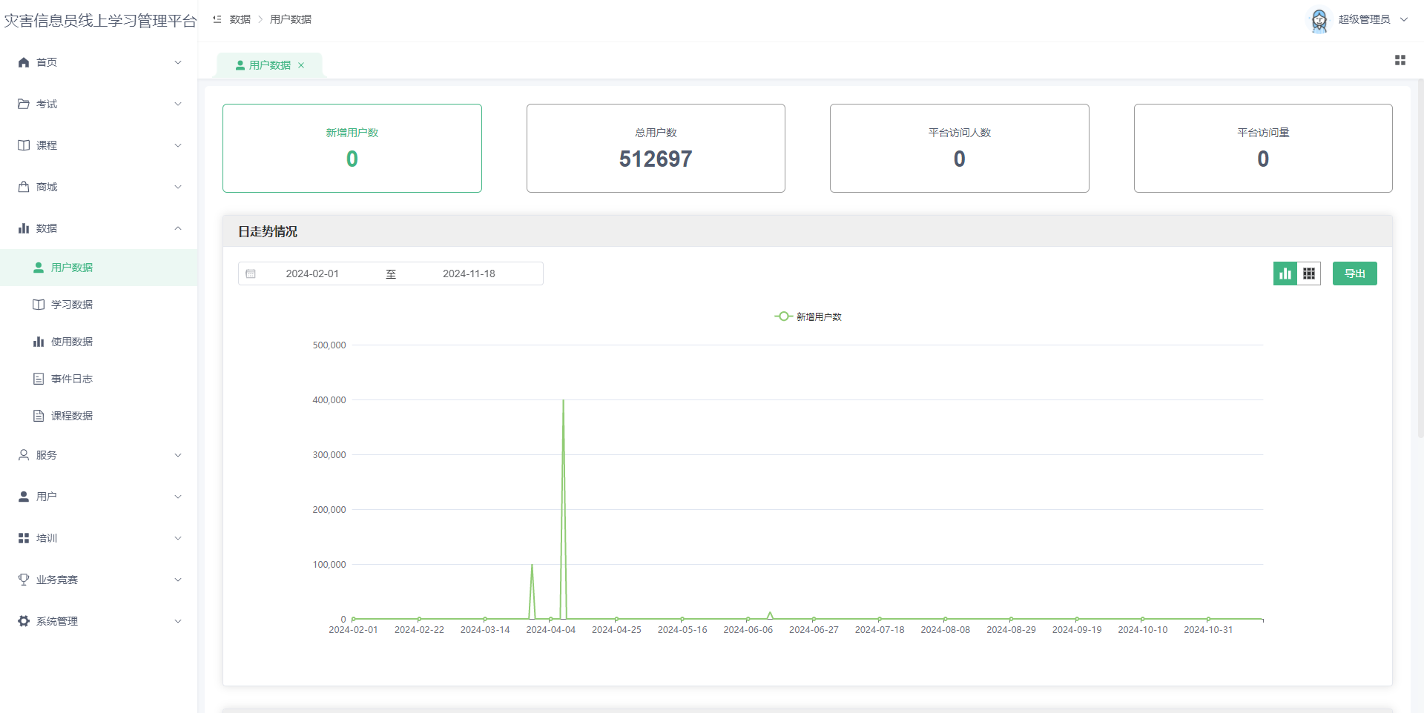
图5-1用户数据
- 在“用户数据”界面，可查看新增用户数、总用户数、平台访问人数、平台访问量、日走势情况、月走势情况。
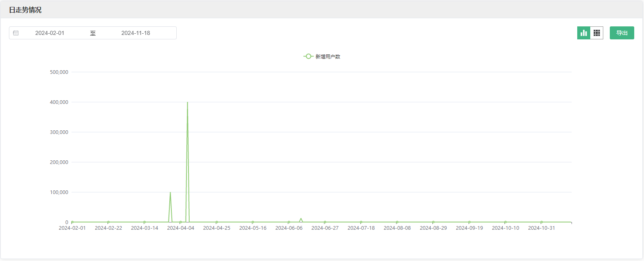
图5-2用户数据-日走势情况
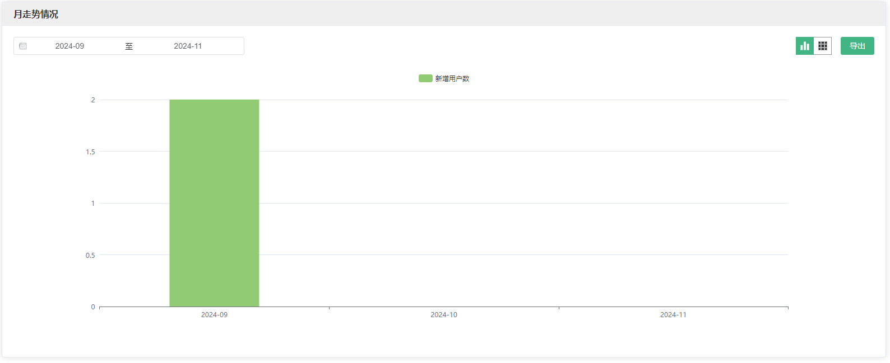
图5-3用户数据-月走势情况

学习数据
- 管理员登录后台系统，进入【数据】→【学习数据】界面。
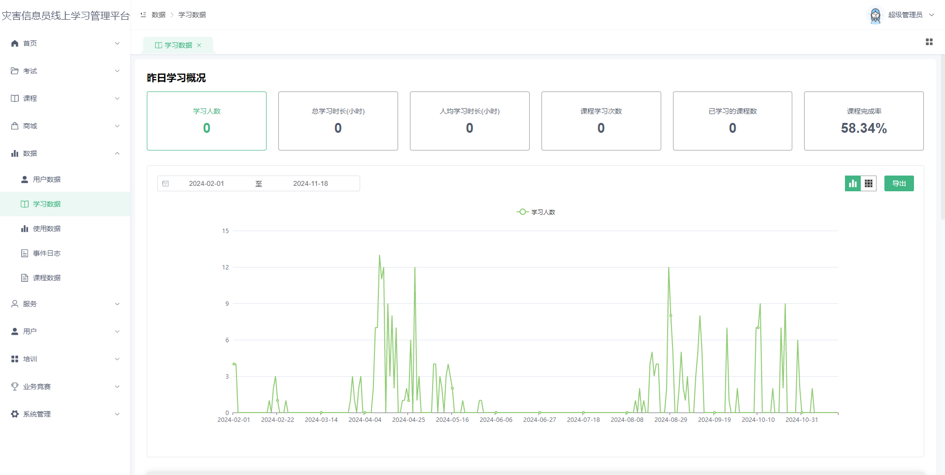
图5-4学习数据
- 在“学习数据”界面，可查看昨日学习概况：学习人数、总学习时长、人均学习时长、课程学习次数、已学习的课程数、课程完成率；学习人数走势图、学习时段分布、课程学习情况。
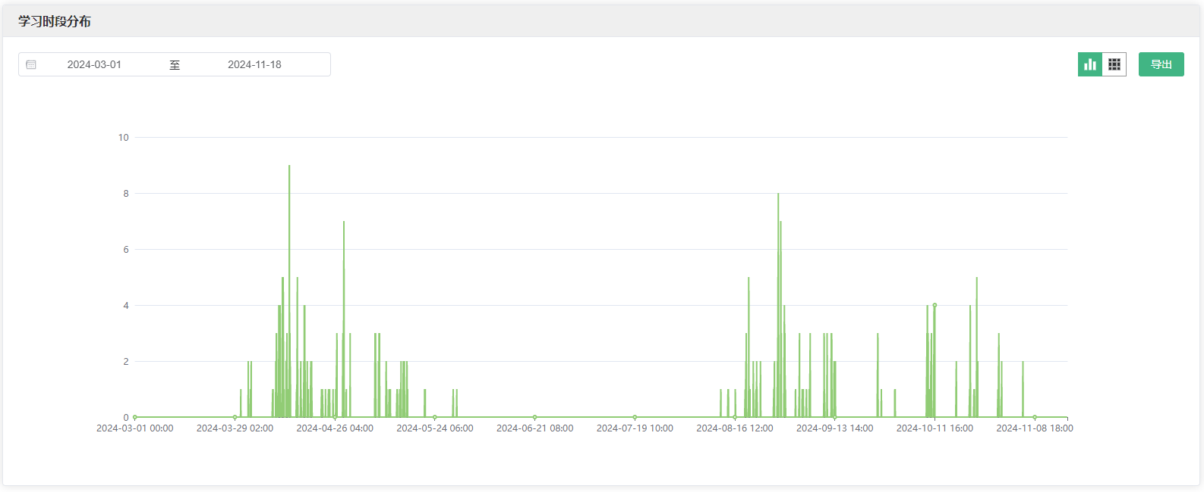
图5-5学习数据-学习时段分布
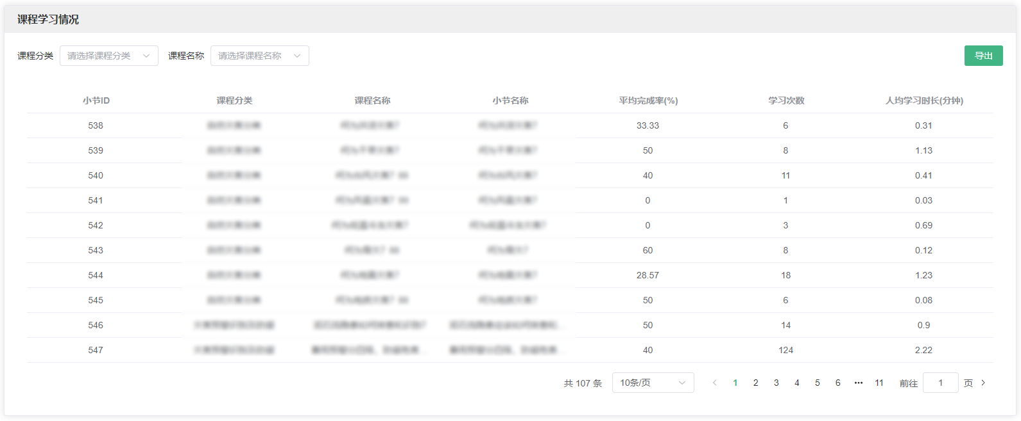
图5-6学习数据-课程学习情况

事件日志
“事件日志”模块由技术人员维护，用于支持移动端用户数据统计。
- 管理员登录后台系统，进入【数据】→【事件日志】界面。

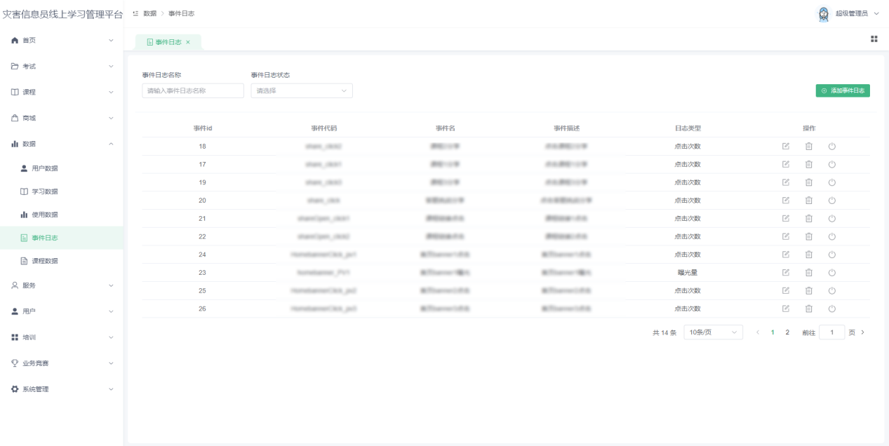
图5-7事件日志
- 在“事件日志”页面，点击【添加事件日志】按钮，弹出“添加事件日志”对话框，填写事件代码、事件名、事件类型、事件描述，确认无误后点击【确定】按钮完成操作。
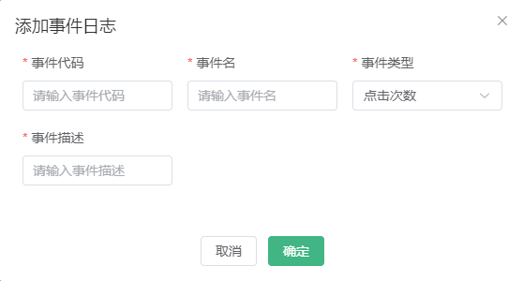
图5-8添加事件日志
- 回到事件日志列表，可以查看已配置好的事件，选择一个需要编辑的事件，点击【编辑】按钮，可以更新事件信息。
- 回到事件日志列表，可以查看已配置好的事件，选择一个需要删除的事件，点击【删除】按钮，弹出确认弹窗，点击【确定】按钮完成操作。
- 回到事件日志列表，可以查看已配置好的事件，选择一个需要修改状态的事件，点击【启用】或【禁用】按钮完成操作。

使用数据
- 管理员登录后台系统，进入【数据】→【使用数据】界面。
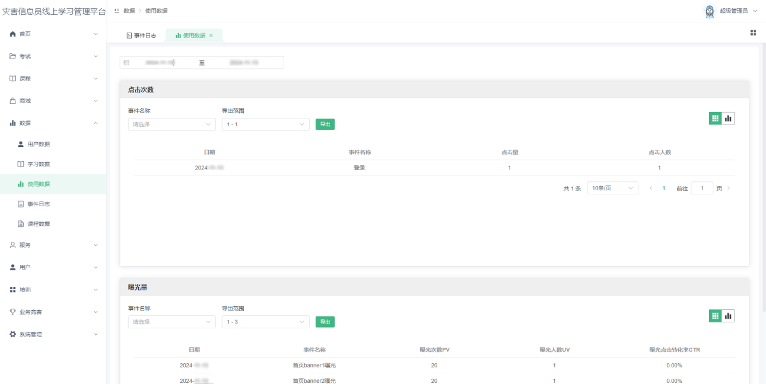
图5-9使用数据

- 在“使用数据”页面，可查看“事件日志”对应的用户行为数据统计结果，包括点击事件、曝光事件，用于分析用户行为，为管理员的决策活动提供数据支持。

课程数据
- 管理员登录后台系统，进入【数据】→【课程数据】界面。

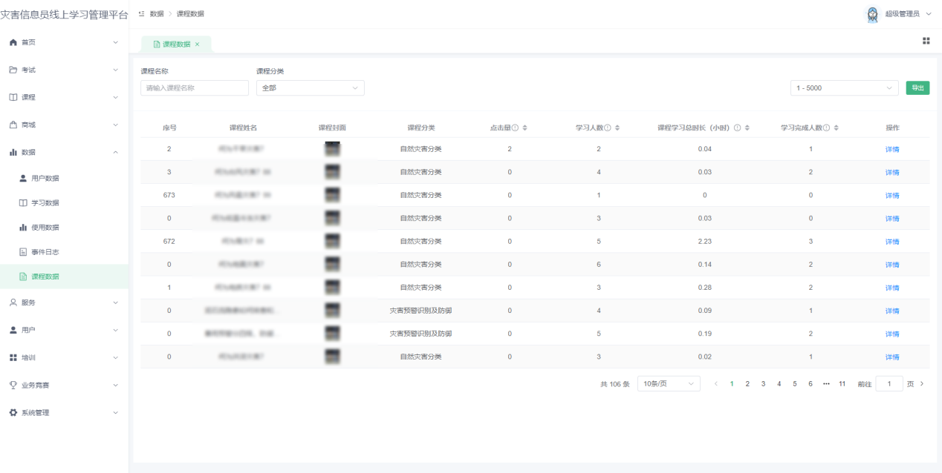
图5-10课程数据
- 在“课程数据”页面，可查看各课程的点击量、学习人数、课程学习总时长、学习完成人数等统计数据，支持数据导出。
- 在“课程数据”页面，点击【详情】按钮，进入“课程数据详情”页面，查看学习该课程的用户数据，支持数据导出。

服务管理

客服问题
- 管理员登录后台系统，进入【服务】→【客服问题】界面。
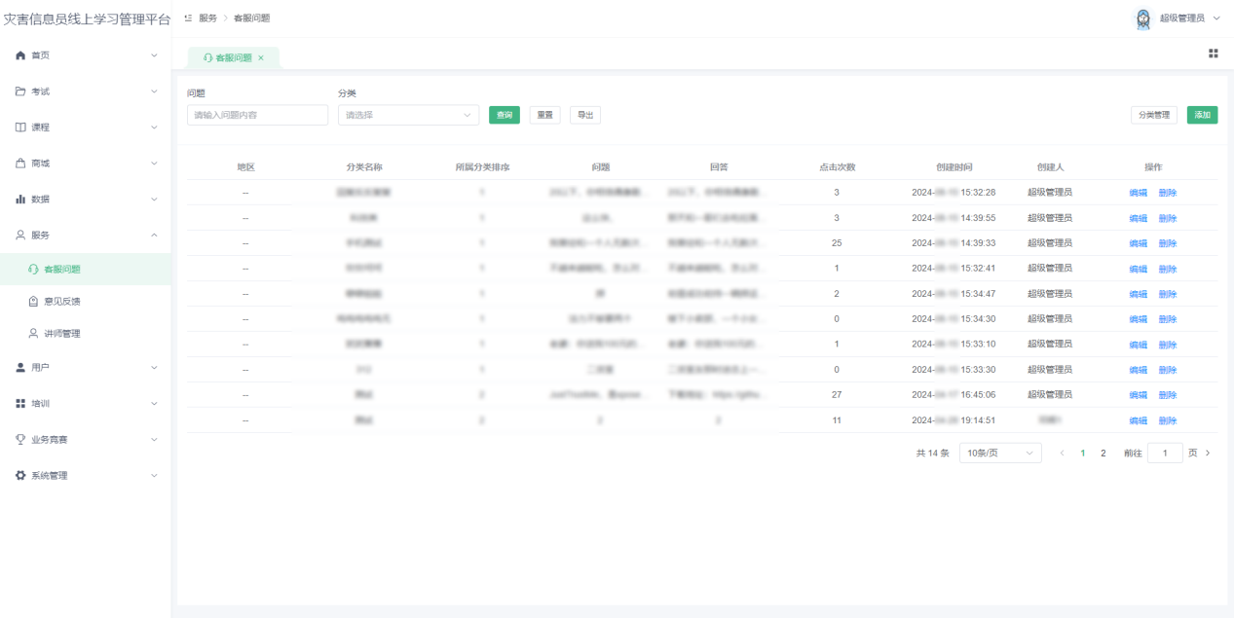
图6-1客服问题
- 在“客服问题”页面，点击【分类管理】按钮，跳转至“客服分类管理”页面。
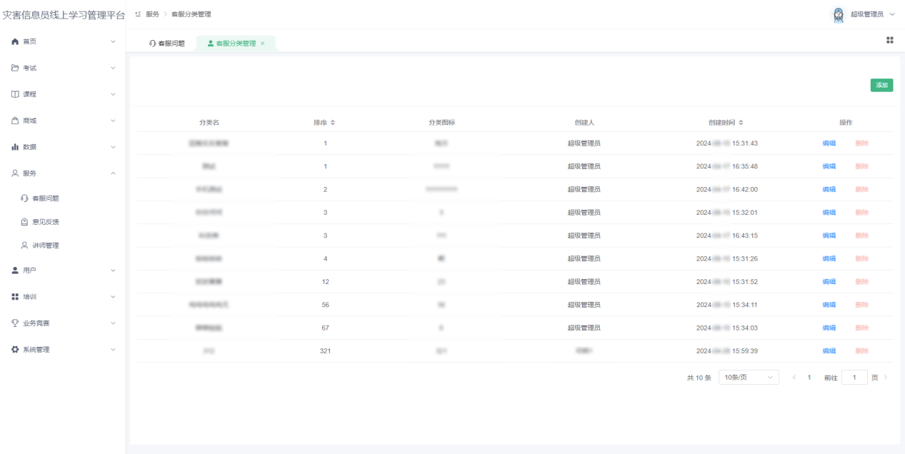
图6-2客服分类管理
- 在“客服分类管理”页面，点击【添加】按钮，系统弹出“添加分类”对话框。
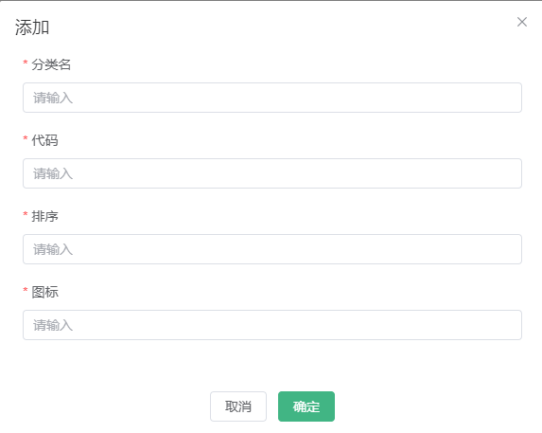
图6-3添加分类
- 在“添加分类”对话框，输入分类名、代码、排序、图标，确认无误后点击【确定】按钮完成操作。
- 回到分类列表，可以查看已添加好的分类，选择一个需要编辑的分类，点击【编辑】按钮，弹出“编辑分类”对话框，编辑分类信息，确认无误后点击【确定】按钮完成操作。
- 回到分类列表，可以查看已添加好的分类，未关联问题的分类支持删除操作，选择一个需要删除的分类，点击【删除】按钮，弹出“确认”弹框，点击【确定】按钮完成操作；如需删除已关联问题的分类，需先删除分类关联的问题再对分类进行删除操作。
- 回到客服问题列表，点击【添加】按钮，弹出“添加问题”对话框。
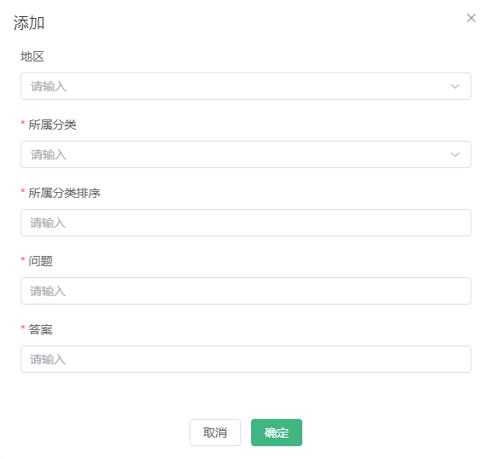
图6-4添加问题
- 在“添加问题”对话框，输入地区、所属分类、所属分类排序、问题及答案，确认无误后点击【确定】按钮完成操作。
- 回到客服问题列表，可以查看已添加好的问题，选择一个需要编辑的问题，点击【编辑】按钮，弹出“编辑”对话框，编辑问题信息，确认无误后点击【确定】按钮完成操作。
- 回到客服问题列表，可以查看已添加好的问题，选择一个需要删除的问题，点击【删除】按钮，弹出“确认”弹框，点击【确定】按钮完成操作。

意见反馈
- 管理员登录后台系统，进入【服务】→【意见反馈】界面。

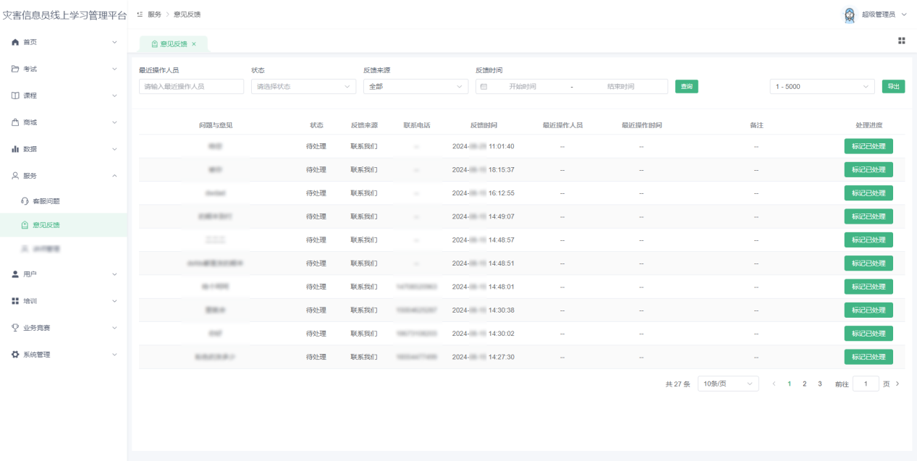
图6-5意见反馈
- 在“意见反馈”页面，可查看用户提交的问题与意见，点击【标记已处理】按钮，弹出“处理反馈内容”对话框。
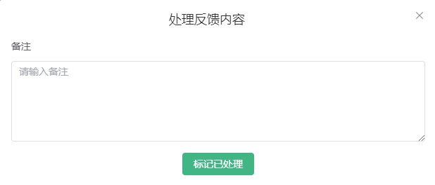
图6-6处理反馈内容
- 在“处理反馈内容”对话框，录入处理结果，确认无误后点击【标记已处理】按钮完成操作。

勋章管理
- 管理员登录后台系统，进入【服务】→【勋章管理】界面。

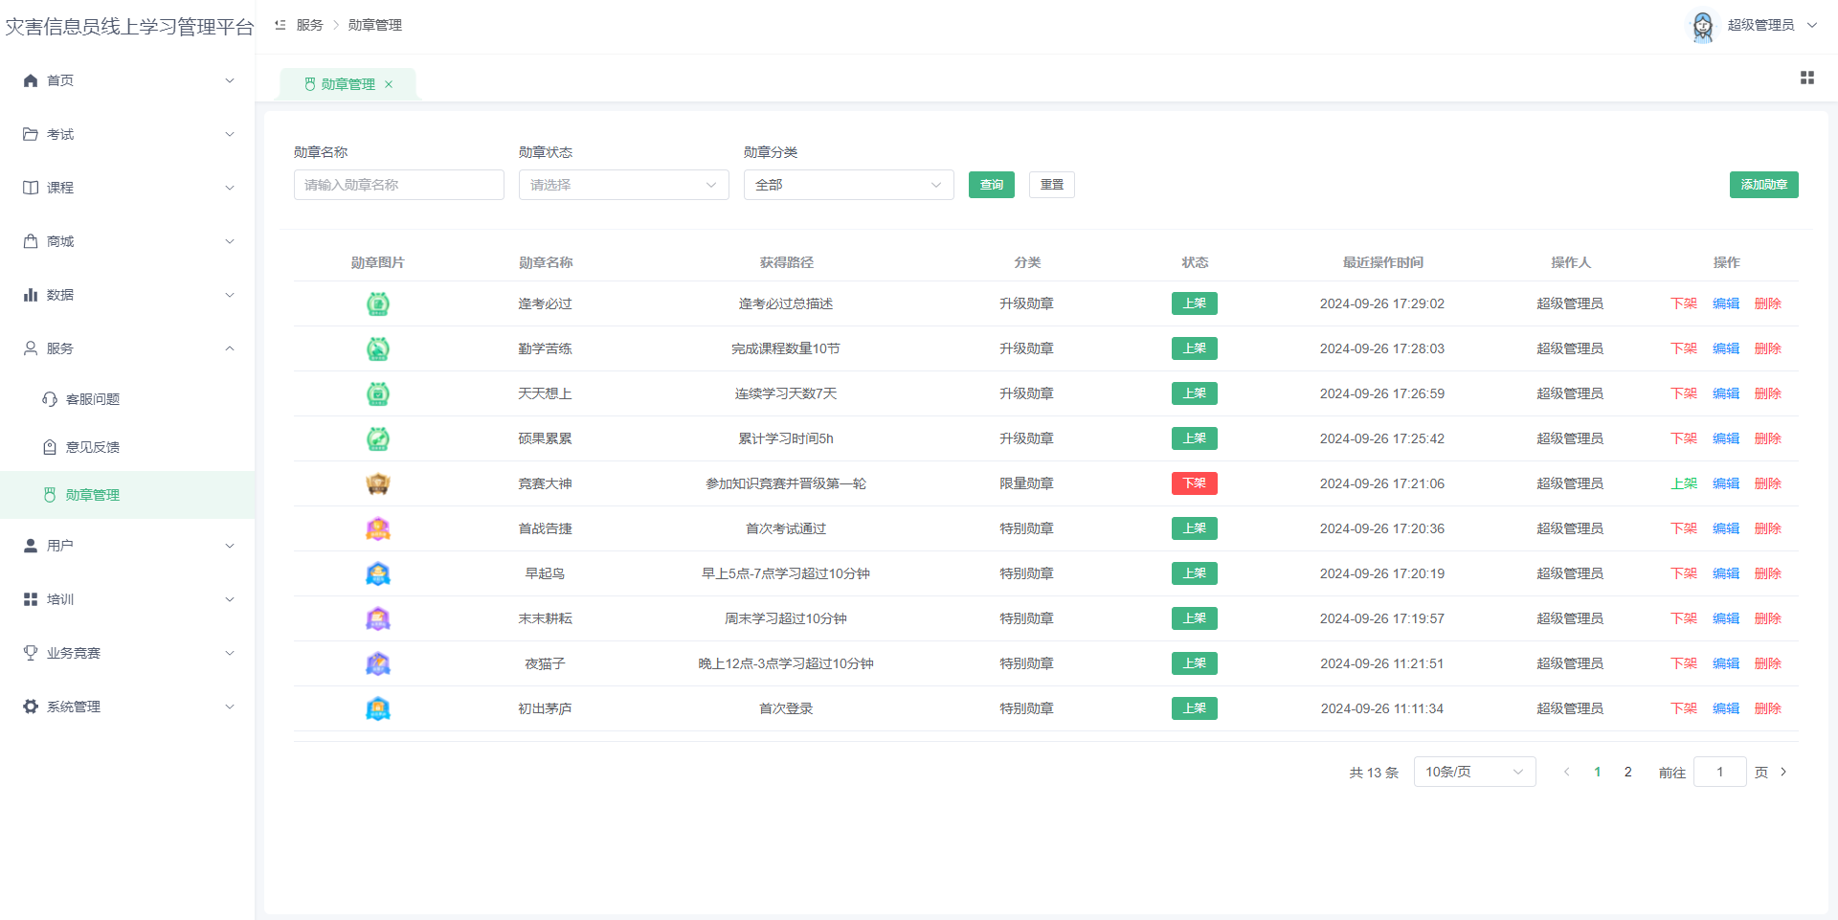
图6-7勋章管理
- 在“勋章管理”页面，点击【添加勋章】按钮，弹出“新建勋章”对话框。
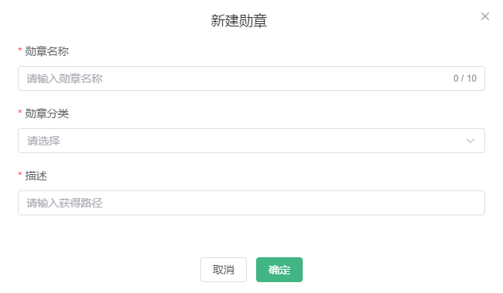
图6-8新建勋章
- 在“新建勋章”对话框，输入勋章名称、勋章分类、描述，确认无误后点击【确定】按钮完成操作。
- 回到勋章管理列表，可以查看已配置好的勋章，选择一个需要编辑的勋章，点击【编辑】按钮，可以更新勋章信息。
- 回到勋章管理列表，可以查看已配置好的勋章，选择一个需要删除的勋章，点击【删除】按钮，弹出确认弹窗，点击【确定】按钮完成操作。
- 回到勋章管理列表，可以查看已配置好的勋章，选择一个需要修改状态的勋章，点击【上架】或【下架】按钮完成操作。

用户配置

积分设置
- 管理员登录后台系统，进入【用户】→【积分设置】界面。

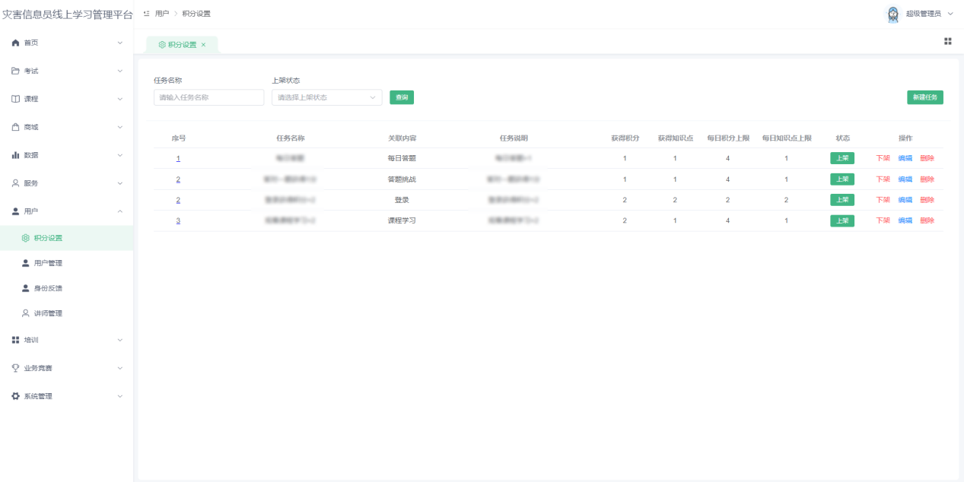
图7-1积分设置
- 在“积分设置”页面，点击【新建任务】按钮，弹出“新建任务”对话框。
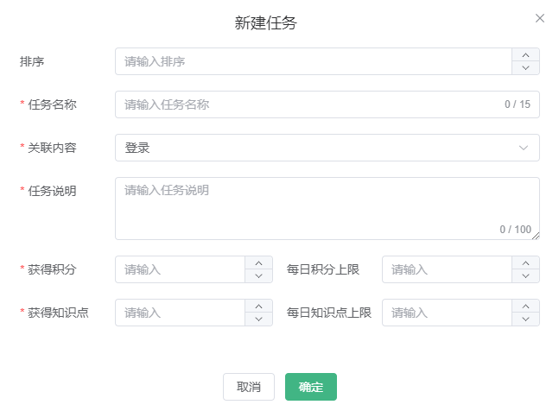
图7-2新建任务
- 在“新建任务”对话框，输入排序、任务名称、关联内容、任务说明、获得积分、每日积分上限、获得知识点、每日知识点上限，确认无误后点击【确定】按钮完成操作。
- 回到积分设置列表，可以查看已配置好的任务，选择一个需要编辑的任务，点击【编辑】按钮，可以更新任务内容。
- 回到积分设置列表，可以查看已配置好的任务，选择一个需要删除的任务，点击【删除】按钮，弹出二次确认弹窗，点击【确定】按钮完成操作。
- 回到积分设置列表，可以查看已配置好的任务，选择一个需要修改状态的任务，点击【上架】或【下架】按钮完成操作。

用户管理
- 管理员登录后台系统，进入【用户】→【用户管理】界面。

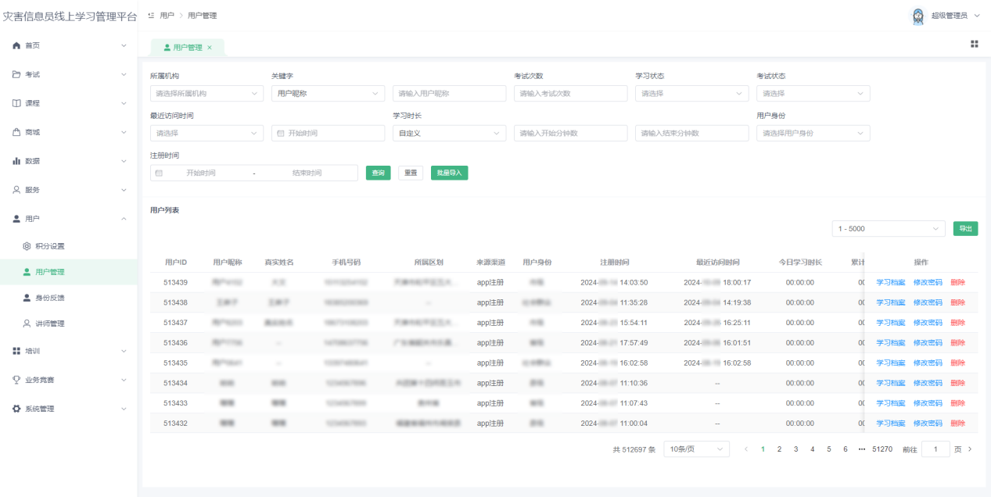
图7-3用户管理
- 在“用户管理”页面，可以查看平台全部用户信息，点击【学习档案】按钮，跳转至“学习档案”页面，可以查看用户的课程学习记录、考试记录，支持数据导出。
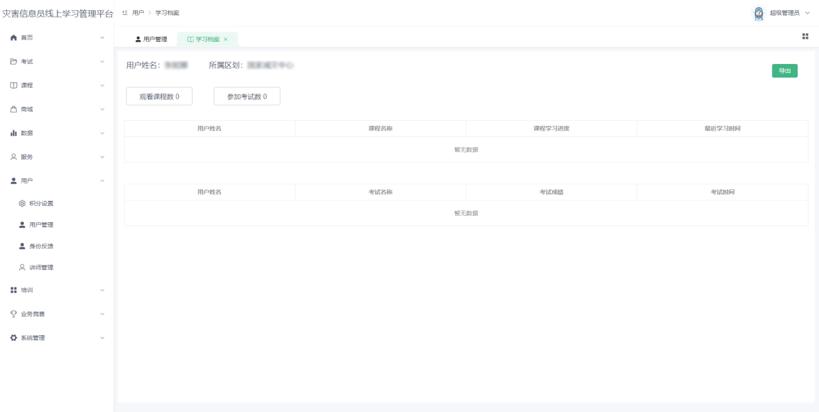
图7-4学习档案
- 在“用户管理”页面，可以查看平台全部用户信息，选择一个需要修改密码的用户，点击【修改密码】按钮，弹出“修改密码”对话框。
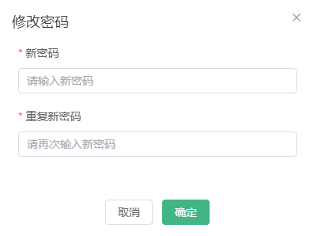
图7-5修改密码
- 在“修改密码”对话框，输入新密码、重复新密码，确认无误后点击【确定】按钮完成操作。
- 在“用户管理”页面，选择一个需要删除的用户，点击【删除】按钮，弹出二次确认弹窗，点击【确定】按钮完成操作。

身份反馈
- 管理员登录后台系统，进入【用户】→【身份反馈】界面。

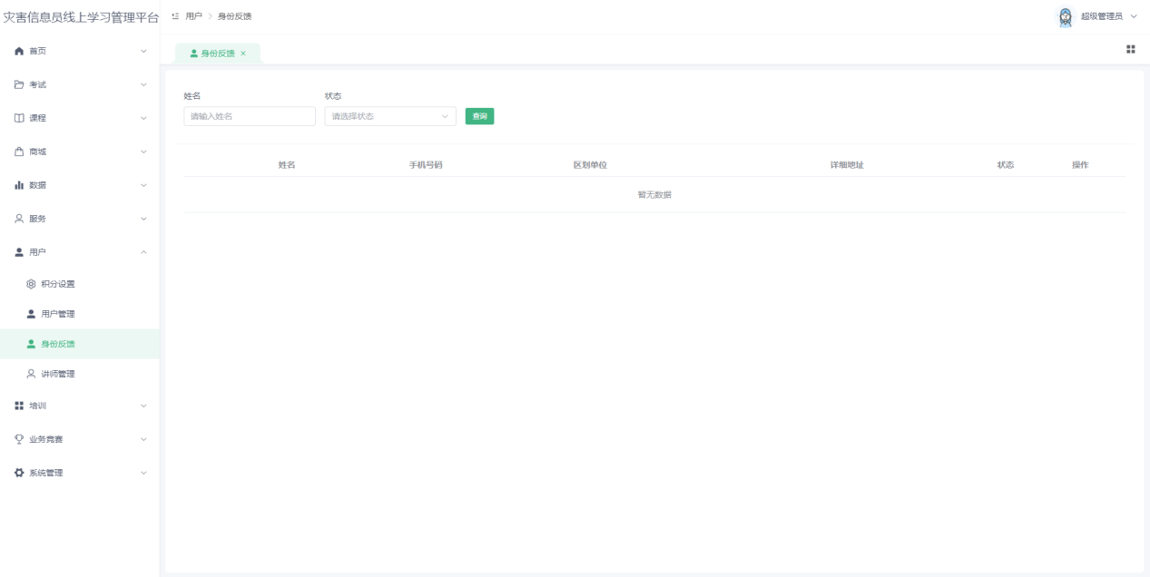
图7-6身份反馈
- 在“身份反馈”反馈页面，可以查看用户反馈的身份信息记录并进行审核操作。

讲师管理
- 管理员登录后台系统，进入【用户】→【讲师管理】界面。
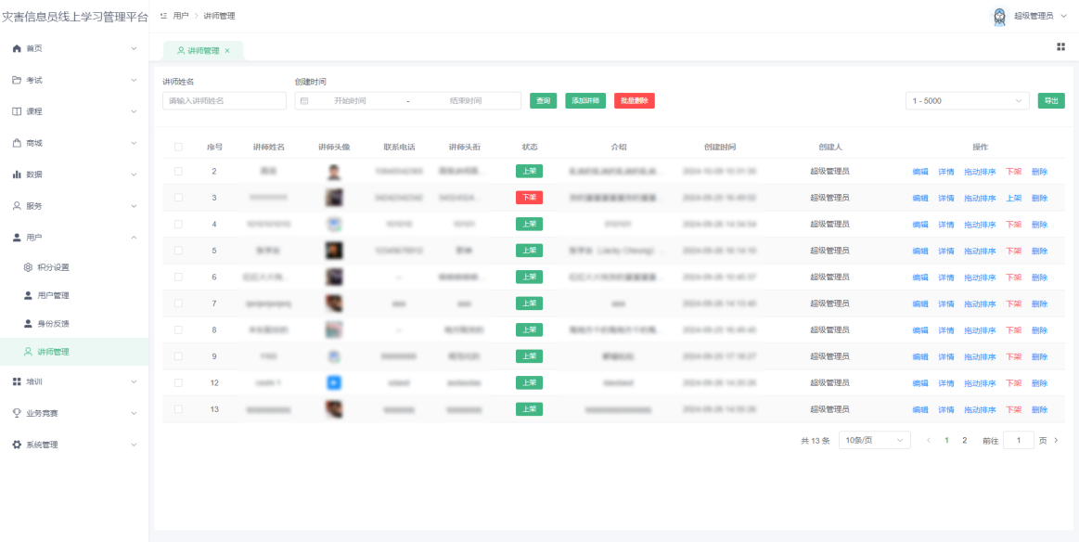
图7-7讲师管理
- 在“讲师管理”页面，点击【添加讲师】按钮，弹出“新增讲师”对话框。
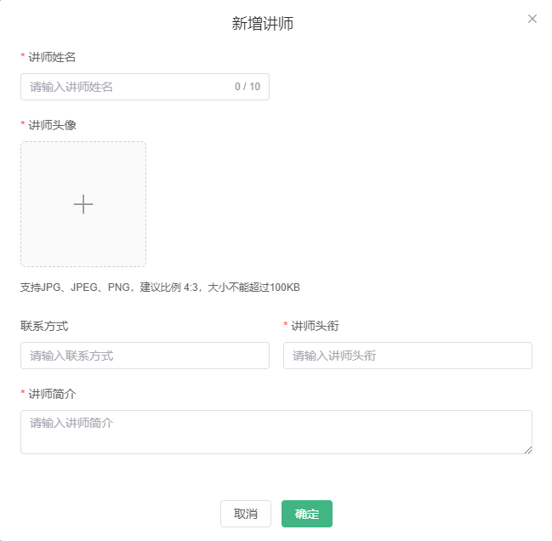
图7-8新增讲师
- 在“新增讲师”对话框，输入讲师姓名、上传头像、填写联系方式、讲师头衔、讲师简介，确认无误后点击【确定】按钮完成操作。
- 回到讲师列表，可以查看已配置好的讲师，选择一个需要编辑的讲师，点击【编辑】按钮，可以更新讲师信息。
- 回到讲师列表，可以查看已配置好的讲师，点击讲师【详情】按钮，跳转至“讲师详情”页面。
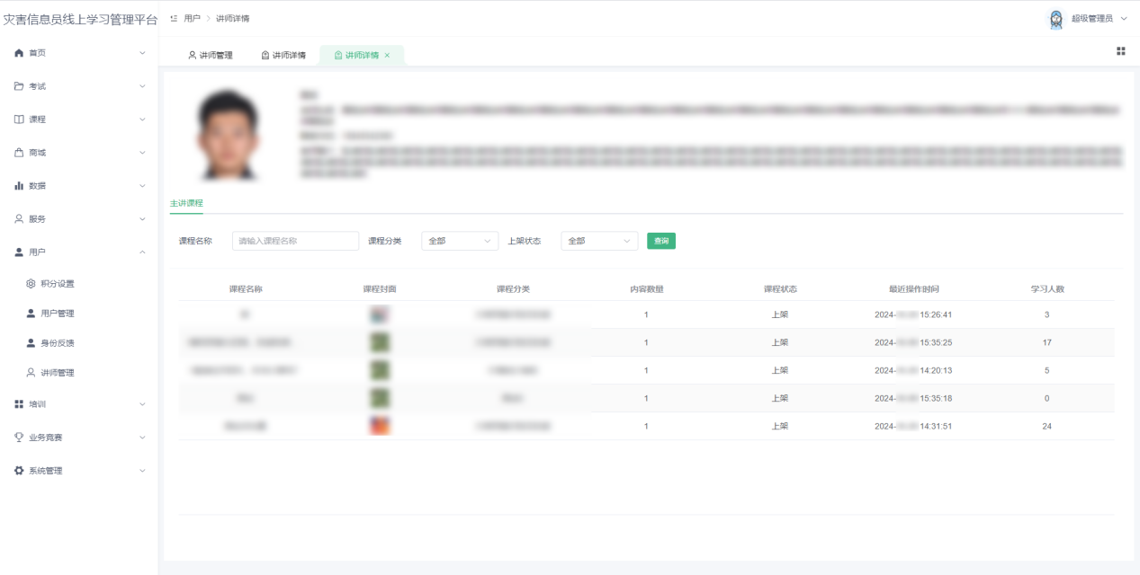
图7-9讲师详情
- 在“讲师详情”页面，可以查看讲师信息及讲师关联的课程信息。
- 回到讲师列表，可以查看已配置好的讲师，点击【拖动排序】按钮上下拖动可调整讲师排序。
- 回到讲师列表，可以查看已配置好的讲师，选择一个需要修改状态的讲师，点击【上架】或【下架】按钮完成操作。
- 回到讲师列表，可以查看已配置好的讲师，选择一个需要删除的讲师，点击【删除】按钮，弹出二次确认弹窗，点击【确定】按钮完成操作。

培训

地区统计
管理员登录后台系统，进入【培训】→【地区统计】界面，可以查看区域内学习人数及认证人数。

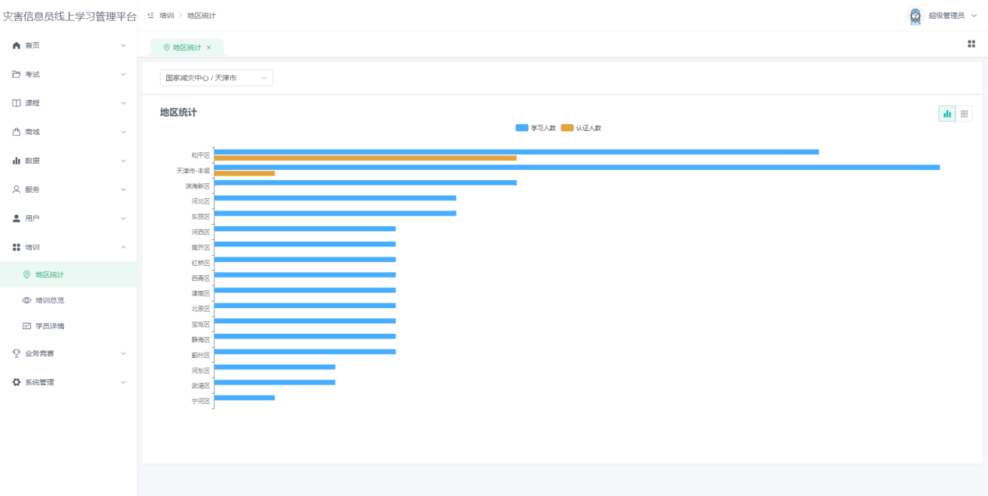
图8-1地区统计

培训总览
管理员登录后台系统，进入【培训】→【培训总览】界面，可以查看今日学习人数、总认证人数；日走势图、月走势图。
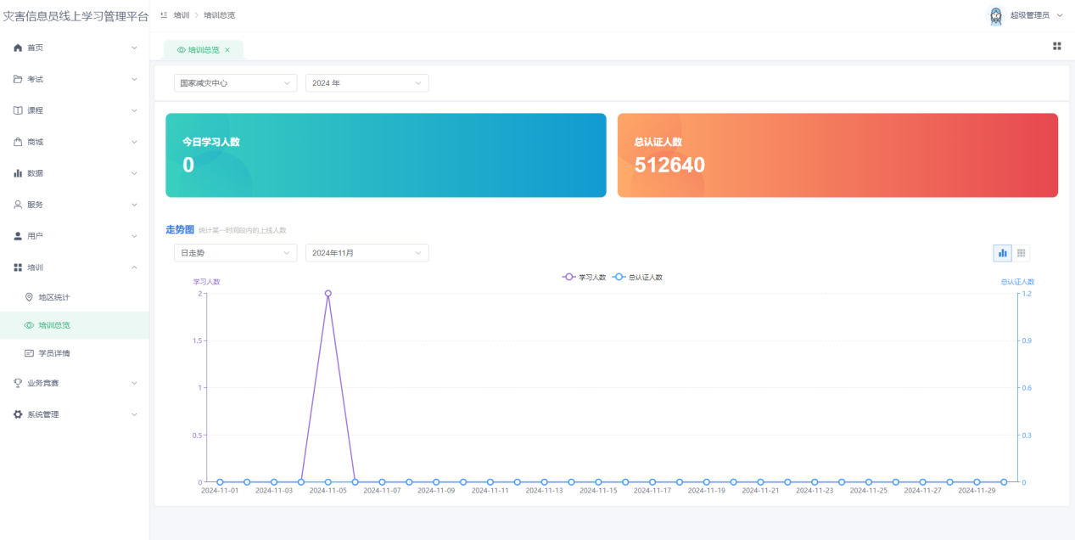
图8-2培训总览

学员详情
- 管理员登录后台系统，进入【培训】→【学员详情】界面，可以查看学员信息及完成课程数。

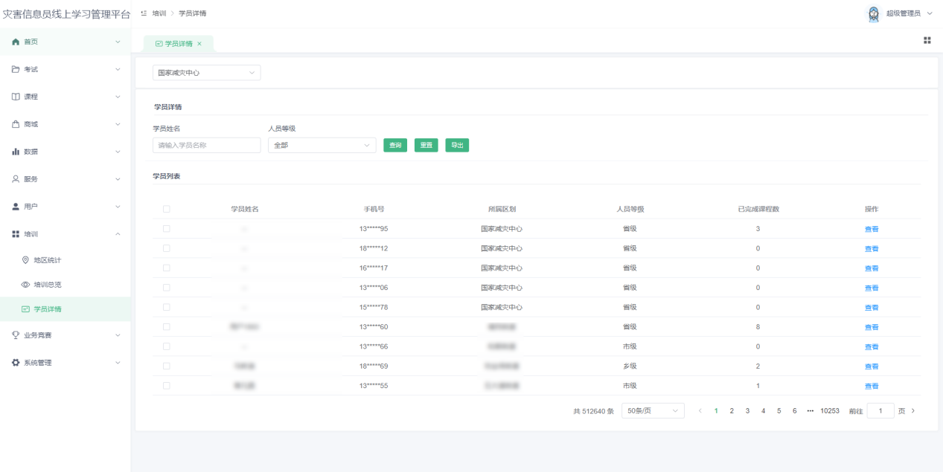
图8-3学员详情
- 在“学员详情”页面，点击【查看】按钮，跳转至“学员信息”页面，可查看该学员的学习记录及区划轨迹。
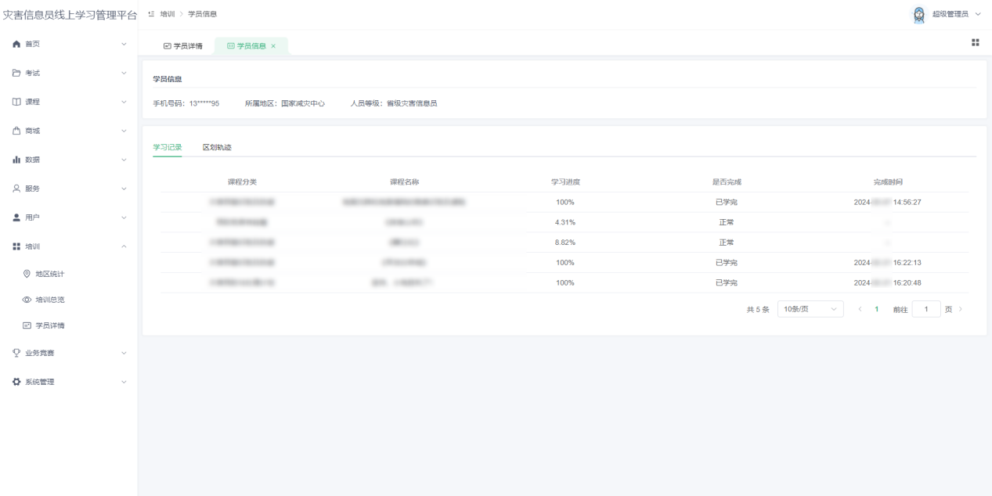
图8-4学员信息

业务竞赛

题库管理
- 管理员登录后台系统，进入【业务竞赛】→【题库管理】界面。

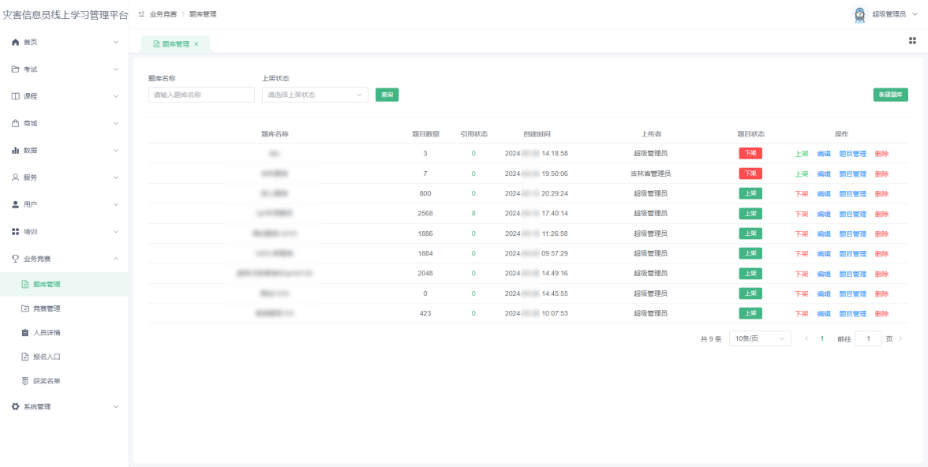
图9-1学员信息
- 在“题库管理”页面，点击【新建题库】按钮，系统弹出“新建题库”对话框，输入题库名称，确认无误后点击【确定】按钮完成操作。
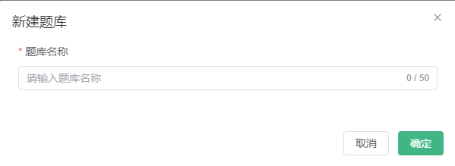
图9-2新建题库
- 回到题库管理列表，可以查看已添加好的题库，点击【题目管理】按钮进入题目管理页面。
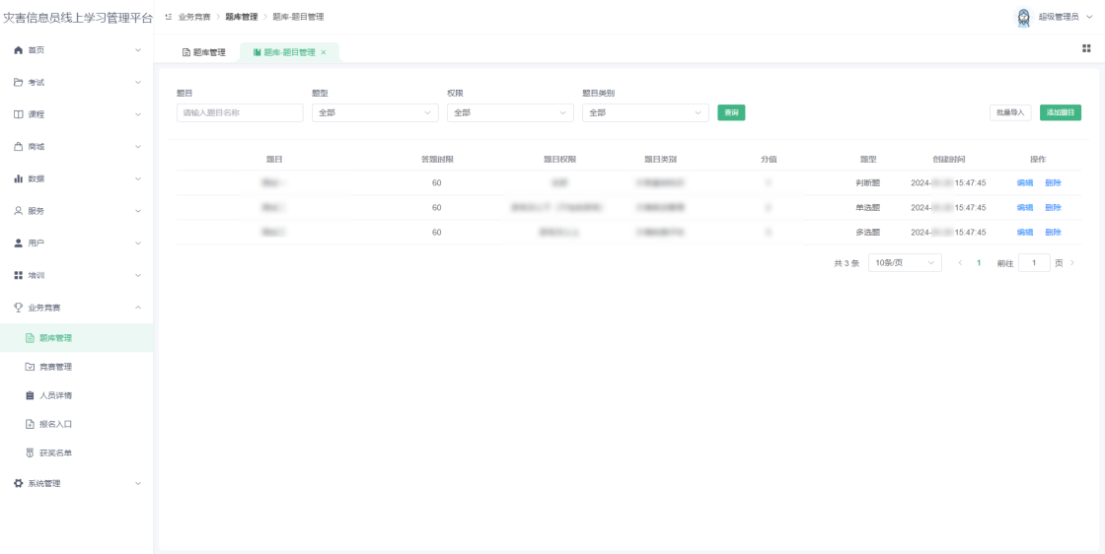
图9-3题目管理
- 在“题目管理”页面，点击【添加题目】按钮，系统弹出“添加题目”对话框，选择题型，输入题目内容、选项答案、题目分数、限时、答题权限、题目类别、答案解析，确认无误后点击【确定】按钮完成操作；系统支持批量导入题目。
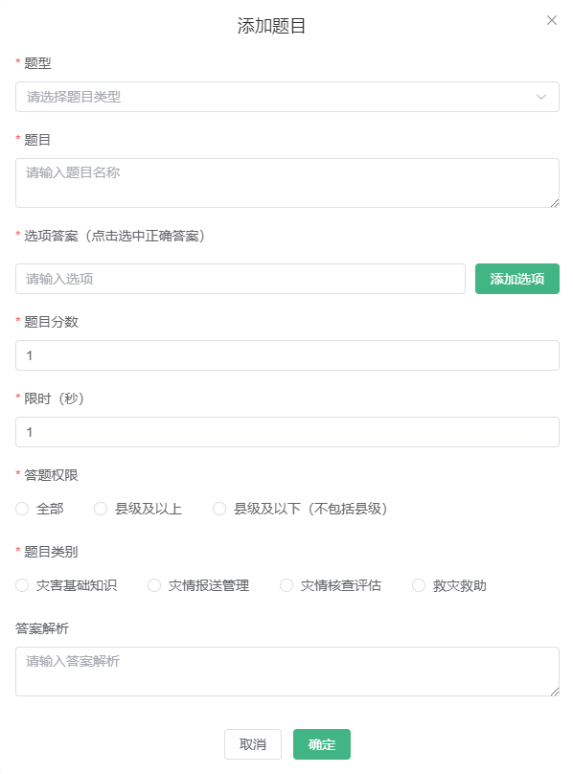
图9-4添加题目

- 在“题目管理”页面，可以查看已添加好的题目内容，选择一个需要编辑的题目，点击【编辑】按钮，弹出“编辑题目”对话框，编辑题目内容，确认无误后点击【确定】按钮完成操作。
- 在“题目管理”页面，可以查看已添加好的题目内容，选择一个需要删除的题目，点击【删除】按钮，弹出“确认”弹框，点击【确定】按钮完成操作。
- 回到题库管理列表，可以查看已添加好的题库，选择一个需要修改状态的题库，点击【上架】或【下架】按钮完成操作。
- 回到题库管理列表，可以查看已添加好的题库，选择一个需要编辑的题库，点击【编辑】按钮，弹出“编辑题库”对话框，编辑题目名称，确认无误后点击【确定】按钮完成操作。
- 回到题库管理列表，可以查看已添加好的题库，选择一个需要删除的题库，点击【删除】按钮，弹出“确认”弹框，点击【确定】按钮完成操作。

竞赛管理
- 管理员登录后台系统，进入【业务竞赛】→【竞赛管理】界面。

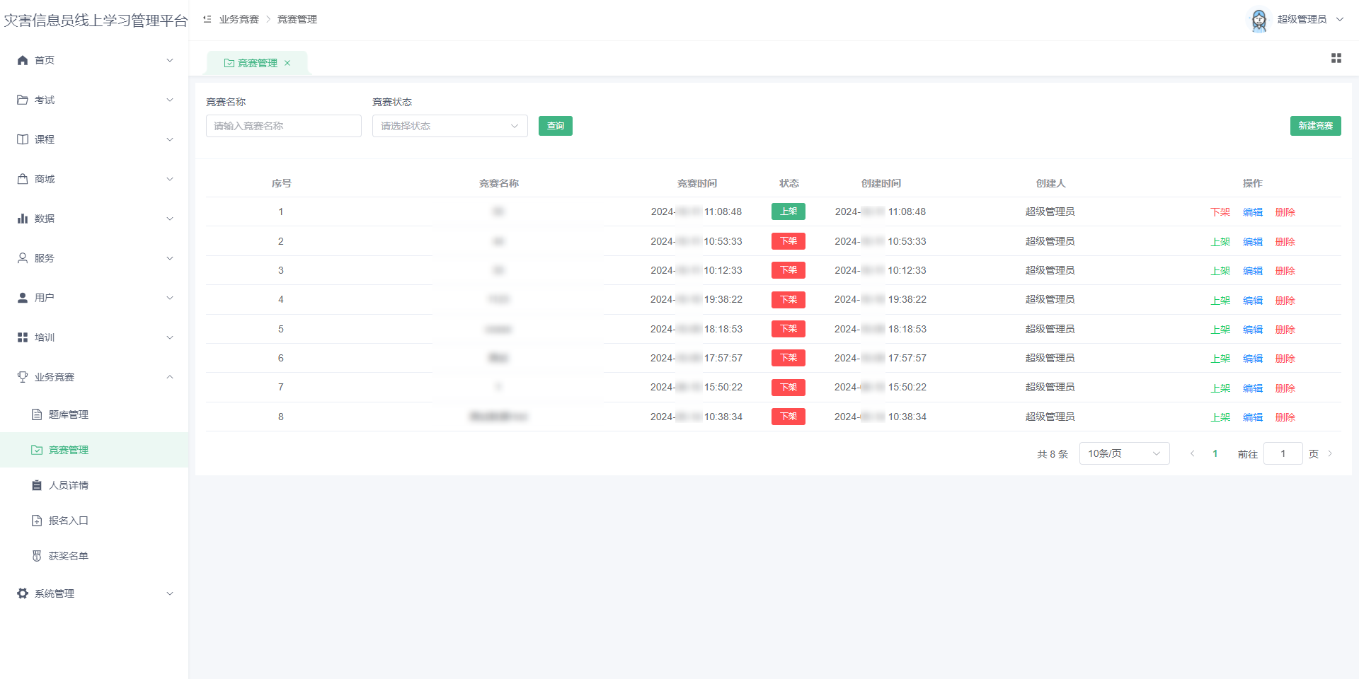
图9-5竞赛管理
- 在“竞赛管理”页面，点击【新建竞赛】按钮，系统跳转至“竞赛详情”页面。
  - 竞赛基本信息：竞赛名称、竞赛简介、竞赛时间、首页背景、主页背景、活动规则、竞赛规则，
  - 训练赛信息：是否需要报名、团队人数、答题时间、关联题库、每日答题次数、每天答题限制、赛制规则；
  - 正式赛信息：是否需要报名、团队人数、答题时间、关联题库、每日答题次数、每天答题限制、赛制规则；
  - 总决赛信息：是否需要报名、报名方式、关联题库；第一轮总决赛：答题时间、每天答题限制、赛制规则；第二轮总决赛：答题时间、每天答题限制、赛制规则；第三轮总决赛：答题时间、每天答题限制、赛制规则；第四轮总决赛：答题时间、每天答题限制、赛制规则；确认无误后点击【保存】按钮完成操作。
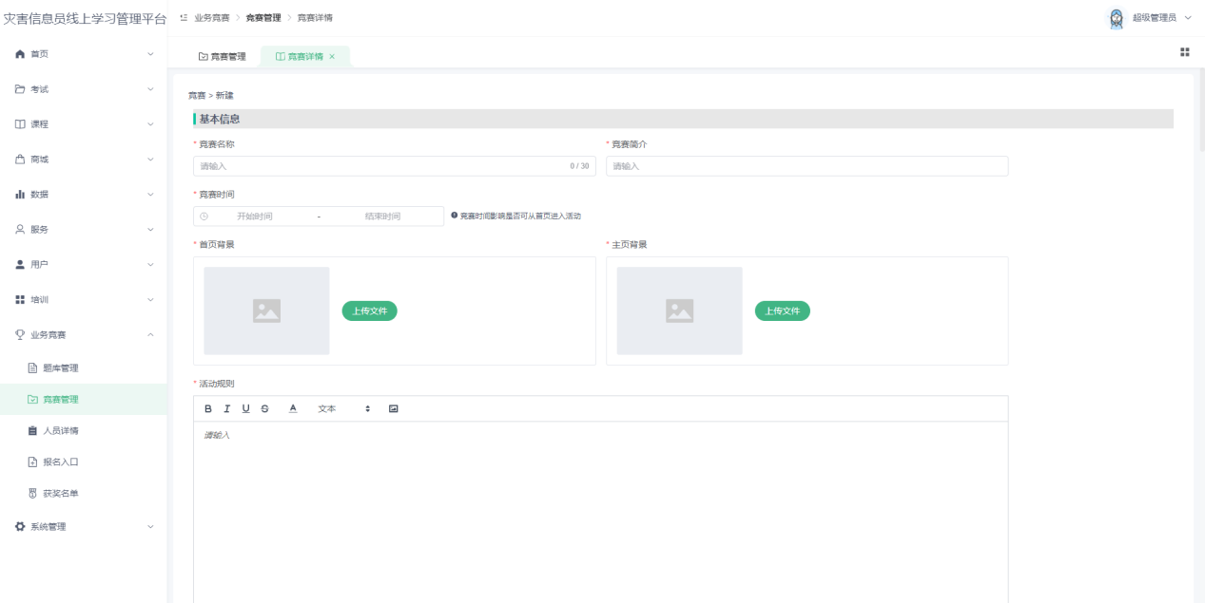
图9-6竞赛详情
- 回到竞赛管理列表，可以查看已添加好的竞赛，选择一个需要修改状态的竞赛，点击【上架】或【下架】按钮完成操作。
- 回到竞赛管理列表，可以查看已添加好的竞赛，选择一个需要编辑的竞赛，点击【编辑】按钮，跳转至“竞赛详情”页面，编辑竞赛信息，确认无误后点击【保存】按钮完成操作。
- 回到竞赛管理列表，可以查看已添加好的竞赛，选择一个需要删除的竞赛，点击【删除】按钮，弹出“确认”弹框，点击【确定】按钮完成操作。

人员详情
管理员登录后台系统，进入【业务竞赛】→【人员详情】界面，查看参赛的用户信息及答题记录。

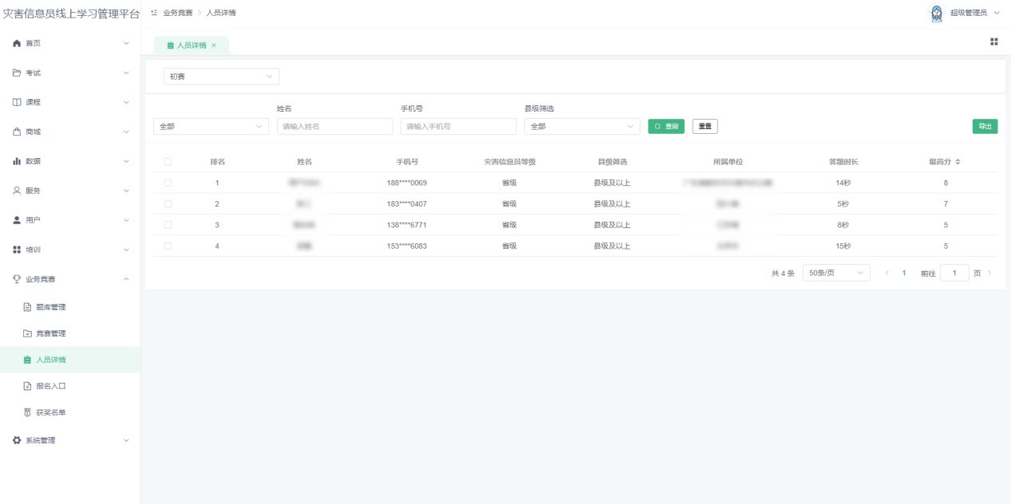
图9-7人员详情

报名入口
- 管理员登录后台系统，进入【业务竞赛】→【报名入口】界面，用户通过业务竞赛初赛后进入决赛，管理员在“报名入口”进行决赛报名操作。
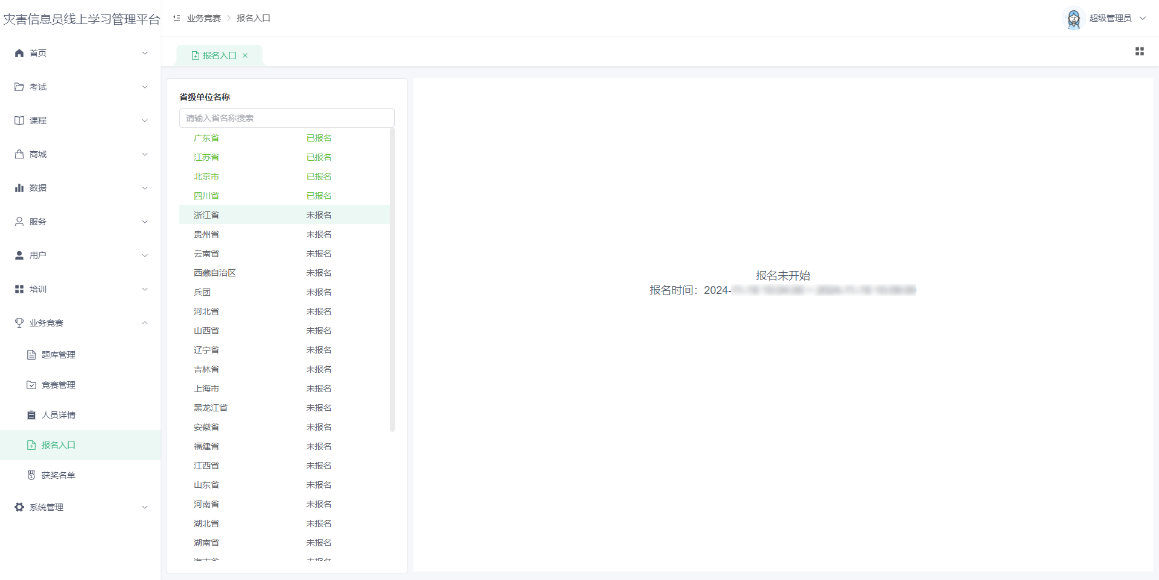
图9-8报名入口-报名未开始
- 在“报名入口”页面，决赛开始后，点击【新增用户】按钮，弹出“报名”对话框。
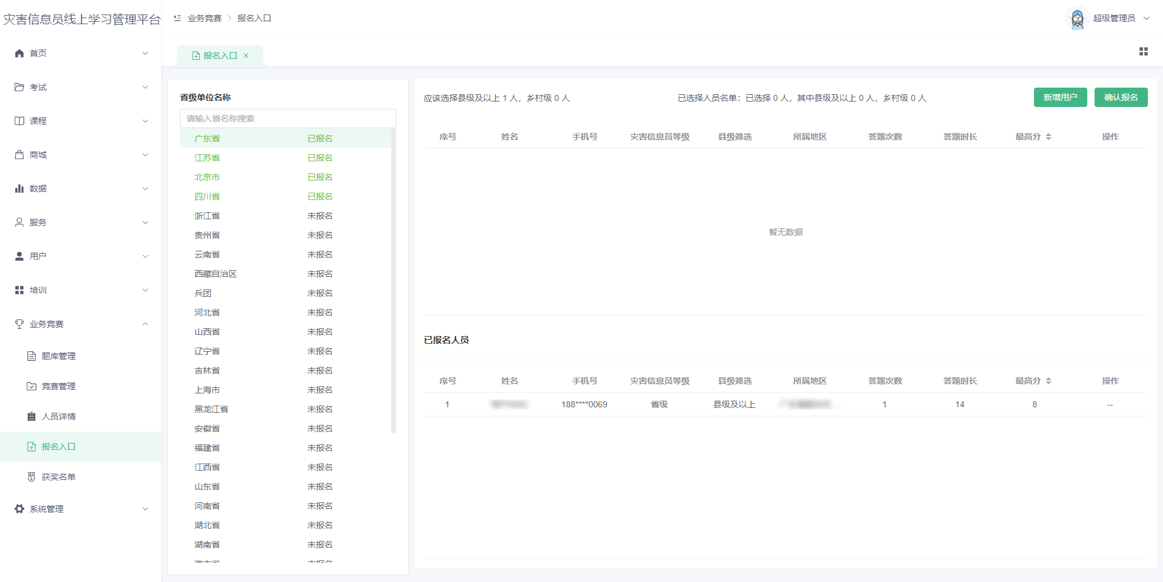
图9-9报名入口-报名开始
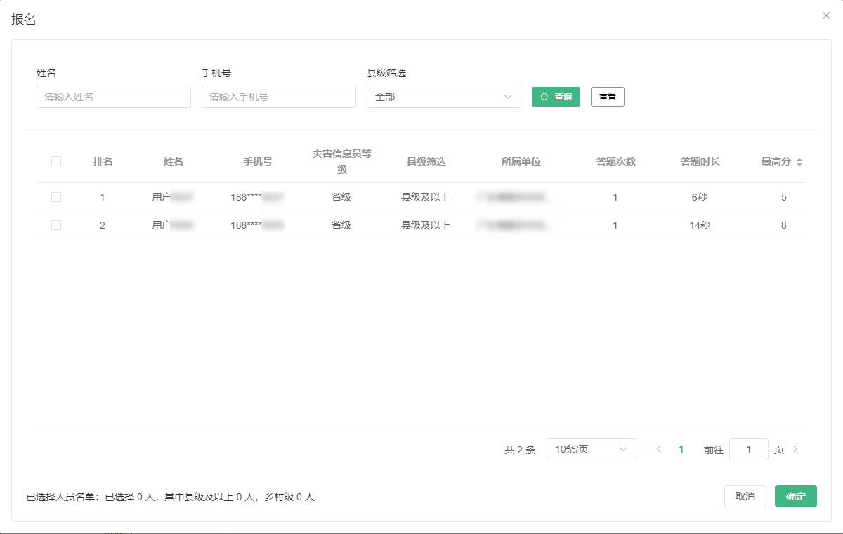
图9-10报名
- 在“报名”对话框，勾选需要参加决赛的用户，确认无误后点击【确定】按钮完成操作。
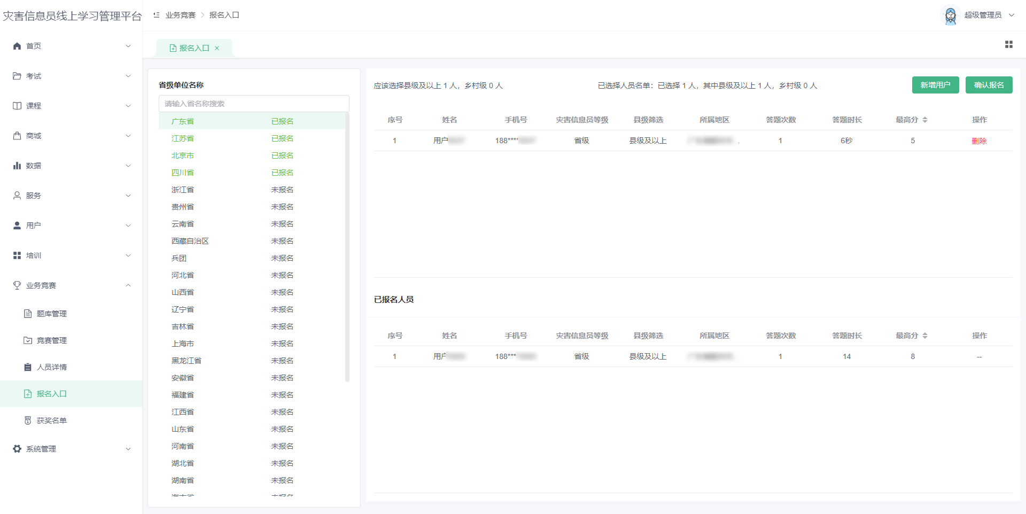
图9-11报名入口-新增用户
- 在“报名入口”页面，可查看已添加的用户，选择需要删除的用户，点击【删除】按钮，弹出确认弹窗，点击【确定】按钮完成操作。
- 决赛开始后，可以在“报名入口”查看已报名省份及报名用户。
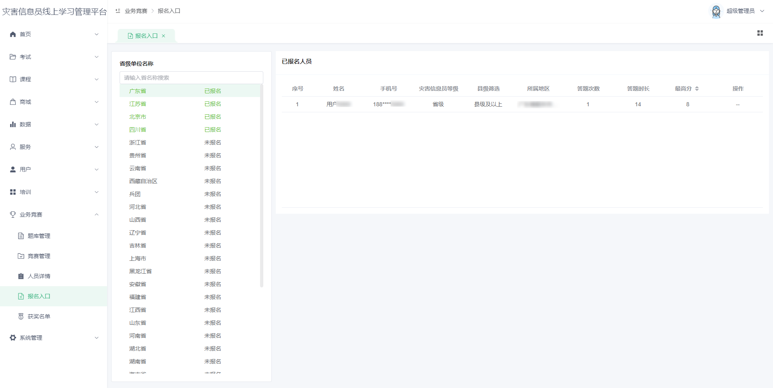
图9-12报名入口-已报名用户

获奖名单
管理员登录后台系统，进入【业务竞赛】→【活动名单】界面，管理员在“活动名单”查看个人奖名单和团体奖名单。
“竞赛设置团体奖、个人奖两类奖项。
团体奖，共有1等奖3名、二等奖5名、三等奖8名，优秀奖16名。
个人奖，进入决赛的320名选手均获三等奖及以上奖项，其中，一等奖40名（县级以上8名、县级以下32名），二等奖80名（县级以上16名、县级以下64名），三等奖200名（县级以上40名，县级以下160名）。另外，优秀奖320名，为初赛中各省级参赛队中第3名和第4名的县级以上选手，第9名至第16名的县级以下选手（每省共计10名选手）。”

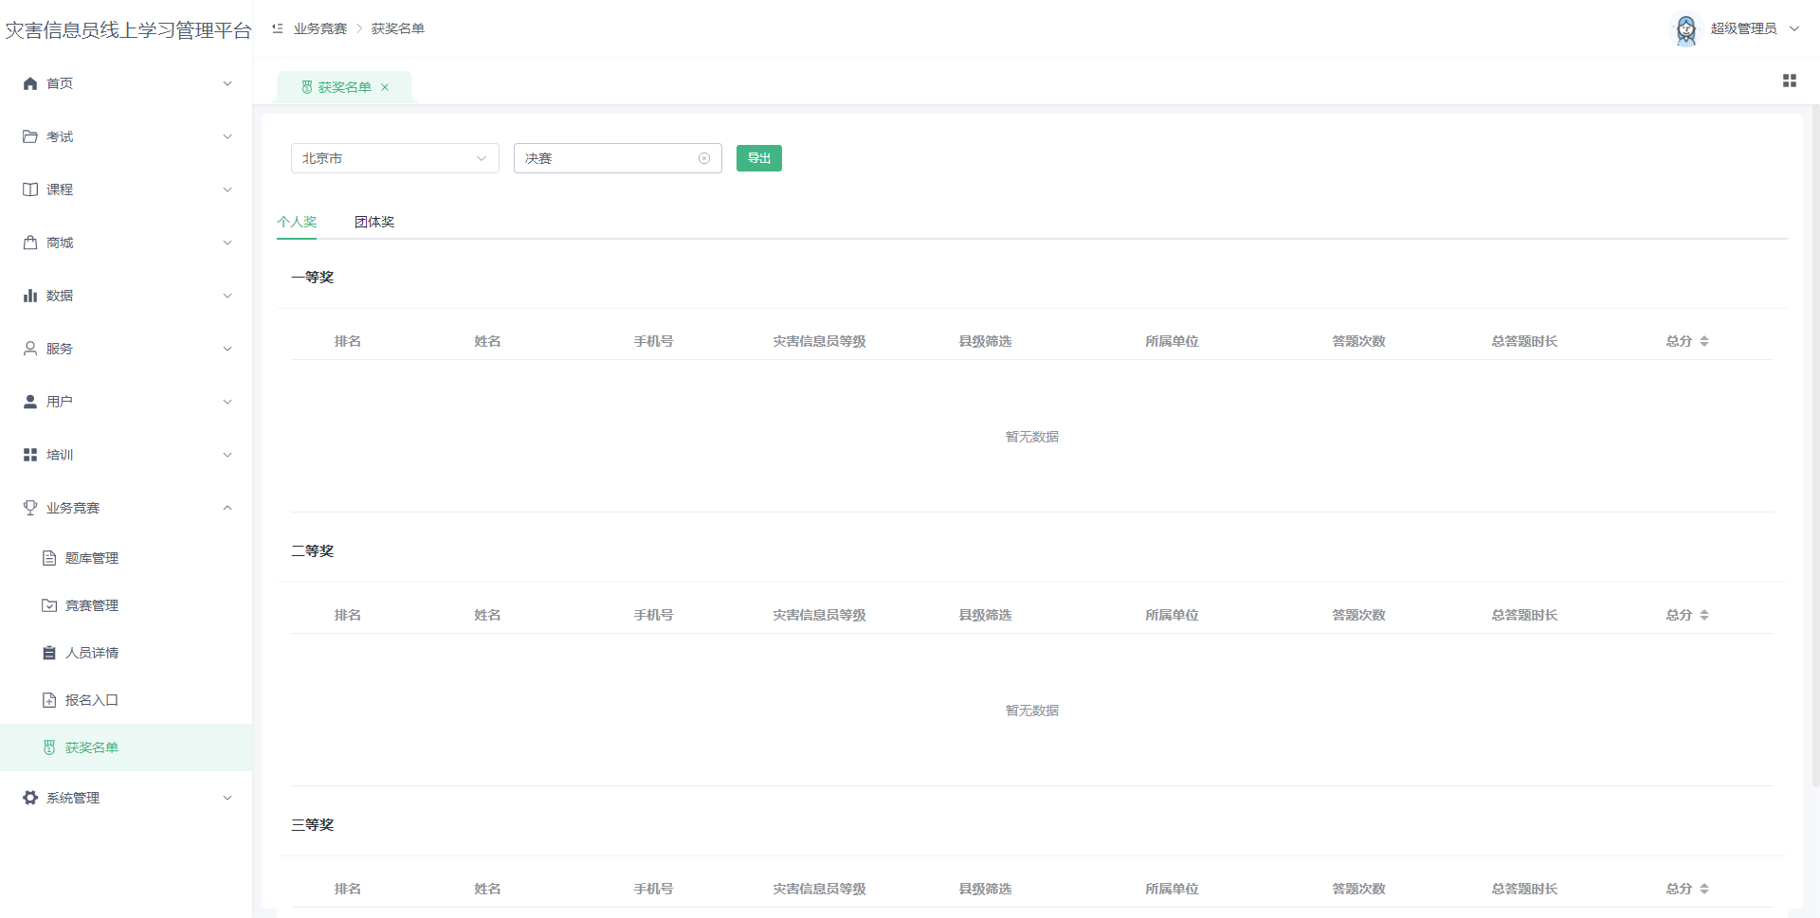
图9-13获奖名单

